ФГБУ «Арктический и антарктический научно-исследовательский институт»
МЦД МЛ

Информационные материалы по мониторингу морского ледяного покрова Арктики и Южного Океана на основе данных ледового картирования и пассивного микроволнового зондирования SSMR-SSM/I-SSMIS-AMSR2
01.02.2016 - 09.02.2016

Контактная информация:
лаб. МЦДМЛ ААНИИ, тел. +7(812)337-3149, эл.почта: vms@aari.aq
Адрес в сети Интернет: http://wdc.aari.ru/datasets/d0042/
Содержание
Северное Полушарие 3
Рисунок 1а – Обзорная ледовая карта СЛО и повторяемость кромки за текущую неделю . 3
Рисунок 1б – Положение кромки льда и зон разреженных и сплоченных льдов СЛО за последний доступный срок на основе ледового анализа НЛЦ США 4
Рисунок 2а – Общая сплоченность морского льда СЛО и субарктических морей по данным AMSR2 за последний доступный 5
Рисунок 2б – Общая сплоченность морского льда морей СМП по данным AMSR2 за последний доступный срок 6
Рисунок 3 – Обзорная ледовая карта СЛО за текущую неделю и аналогичные периоды 2007-2014 гг. 8
Рисунок 4 – Поля распределения средневзвешенной толщины льда на основе совместной модели морского льда – океана ACNFS за текущие сутки и 2010-2014 гг. 9
Таблица 1 – Динамика изменения значений ледовитости для акваторий Северной полярной области за текущую неделю по данным наблюдений SSMR-SSM/I-SSMIS 10
Таблица 2 - Медианные значения ледовитости для Северной полярной области и 3-х меридиональных секторов за текущие 30 и 7-дневные интервалы и её аномалии от 2009-2014 гг. и интервалов 2005-2015 гг. и 1978-2015 гг. по данным наблюдений SSMR-SSM/I-SSMIS 10
Таблица 3 – Экстремальные и средние значения ледовитости для Северной полярной области и 3 меридиональных секторов за текущий 7-дневный интервал по данным наблюдений SSMR-SSM/I-SSMIS, алгоритм NASATEAM 11
Рисунок 5 – Ежедневные оценки сезонного хода ледовитости для Северной Полярной Области и её трех меридиональных секторов за период с 26.10.1978 по текущий момент времени по годам. 12
Рисунок 6 – Медианные распределения сплоченности льда за текущие 7 и 30 дневные интервалы времени и её разности относительно медианного распределения за те же промежутки за 1978-2015 и 2005-2015гг. на основе расчетов по данным SSMR-SSM/I-SSMIS,алгоритм NASATEAM . 14

Южный океан 15
Рисунок 7а – Ледовая карта Южного Океана за последний доступный срок (окраска по общей сплоченности 15
Рисунок 7б – Ледовая карта Южного Океана за последний доступный срок на (окраска по наиболее старому возрасту) 16
Рисунок 7в – Положение кромки льда и зон разреженных и сплоченных льдов Южного Океана за последний доступный срок на основе ледового анализа НЛЦ США 17
Рисунок 8 – Ежедневные оценки сезонного хода ледовитости Южного Океана и его трёх меридиональных секторов за период с 26.10.1978 по текущий момент времени по годам 18
Рисунок 9 – Медианные распределения общей сплоченности льда за текущие 7 и 30 дневные интервалы времени и её разности относительно медианного распределения за те же промежутки за периоды 1978-2015 и 2005-2015 гг. на основе расчетов по данным SSMR-SSM/I-SSMIS 18
Таблица 4 – Динамика изменения значений ледовитости для акваторий Южного океана за текущий 7-дневный интервал по данным наблюдений SSMR-SSM/I-SSMIS 19
Таблица 5 - Медианные значения ледовитости для Южного океана и 3 меридиональных секторов за текущие 30 и 7-дневные интервалы и её аномалии от 2009-2014 гг. и интервалов 2005-2015 гг. и 1978-2015 гг. по данным наблюдений SSMR-SSM/I-SSMIS, алгоритм NASATEAM……… 19
Таблица 6 – Экстремальные и средние значения ледовитости для Южного океана и 3 меридиональных секторов за текущий 7-дневный интервал по данным наблюдений SSMR-SSM/I-SSMIS, алгоритм NASATEAM 19
Приложение 1 – Статистические значения ледовитостей по отдельным акваториям Северной Полярной Области и Южного океана 20
Таблица 7 – Средние, аномалии среднего и экстремальные значения ледовитостей для Северной полярной области и её отдельных акваторий за текущие 7 и 30 дневные промежутки времени по данным наблюдений SSMR-SSM/I-SSMIS, алгоритм NASATEAM за период 1978-2015 гг. 20
Таблица 8 – Средние, аномалии среднего и экстремальные значения ледовитостей для Южного океана и его отдельных акваторий за текущие 7 и 30 дневные интервалы времени по данным наблюдений SSMR-SSM/I-SSMIS, алгоритм NASATEAM за период 1978-2015 гг. 22
Таблица 9 – Динамика изменения значений ледовитости для акваторий Северной полярной области и Южного океана за текущую неделю по данным наблюдений SSMIS 24

Характеристика исходного материала и методика расчетов 25

Северное Полушарие
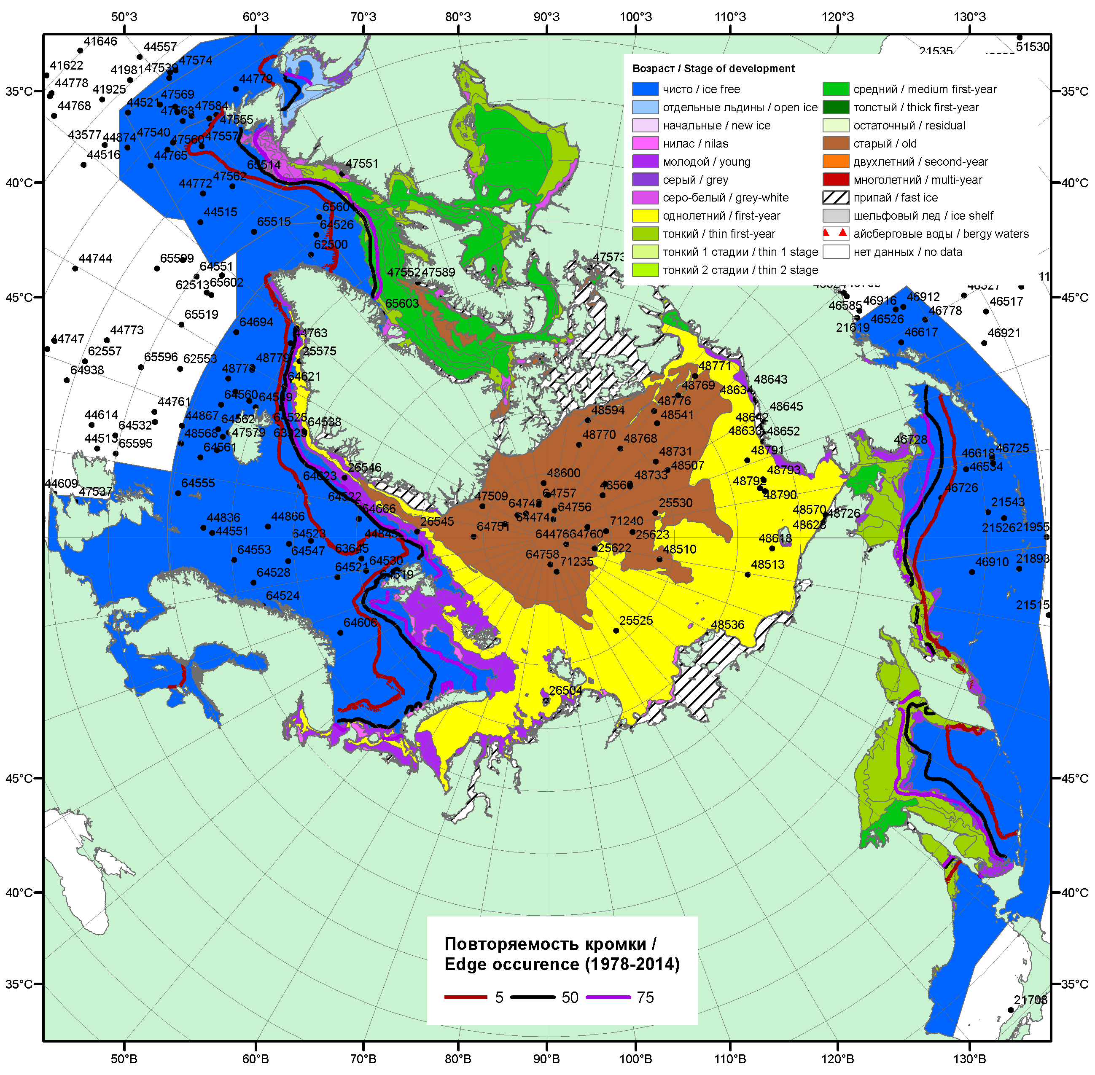

Рисунок 1а – Обзорная ледовая карта СЛО за 01.02 - 09.02.2016 г. на основе ледового анализа ААНИИ (09.02), Национального ледового центра США (04.02), Канадской ледовой службы (01.02), положение метеорологический дрейфующих буев IABP и Argos на 09.02.2016T1200+00 и повторяемость кромки за 06-10.02 за период 1979-2012 гг. по наблюдениям SSMR-SSM/I-SSMIS (алгоритм NASATEAM).

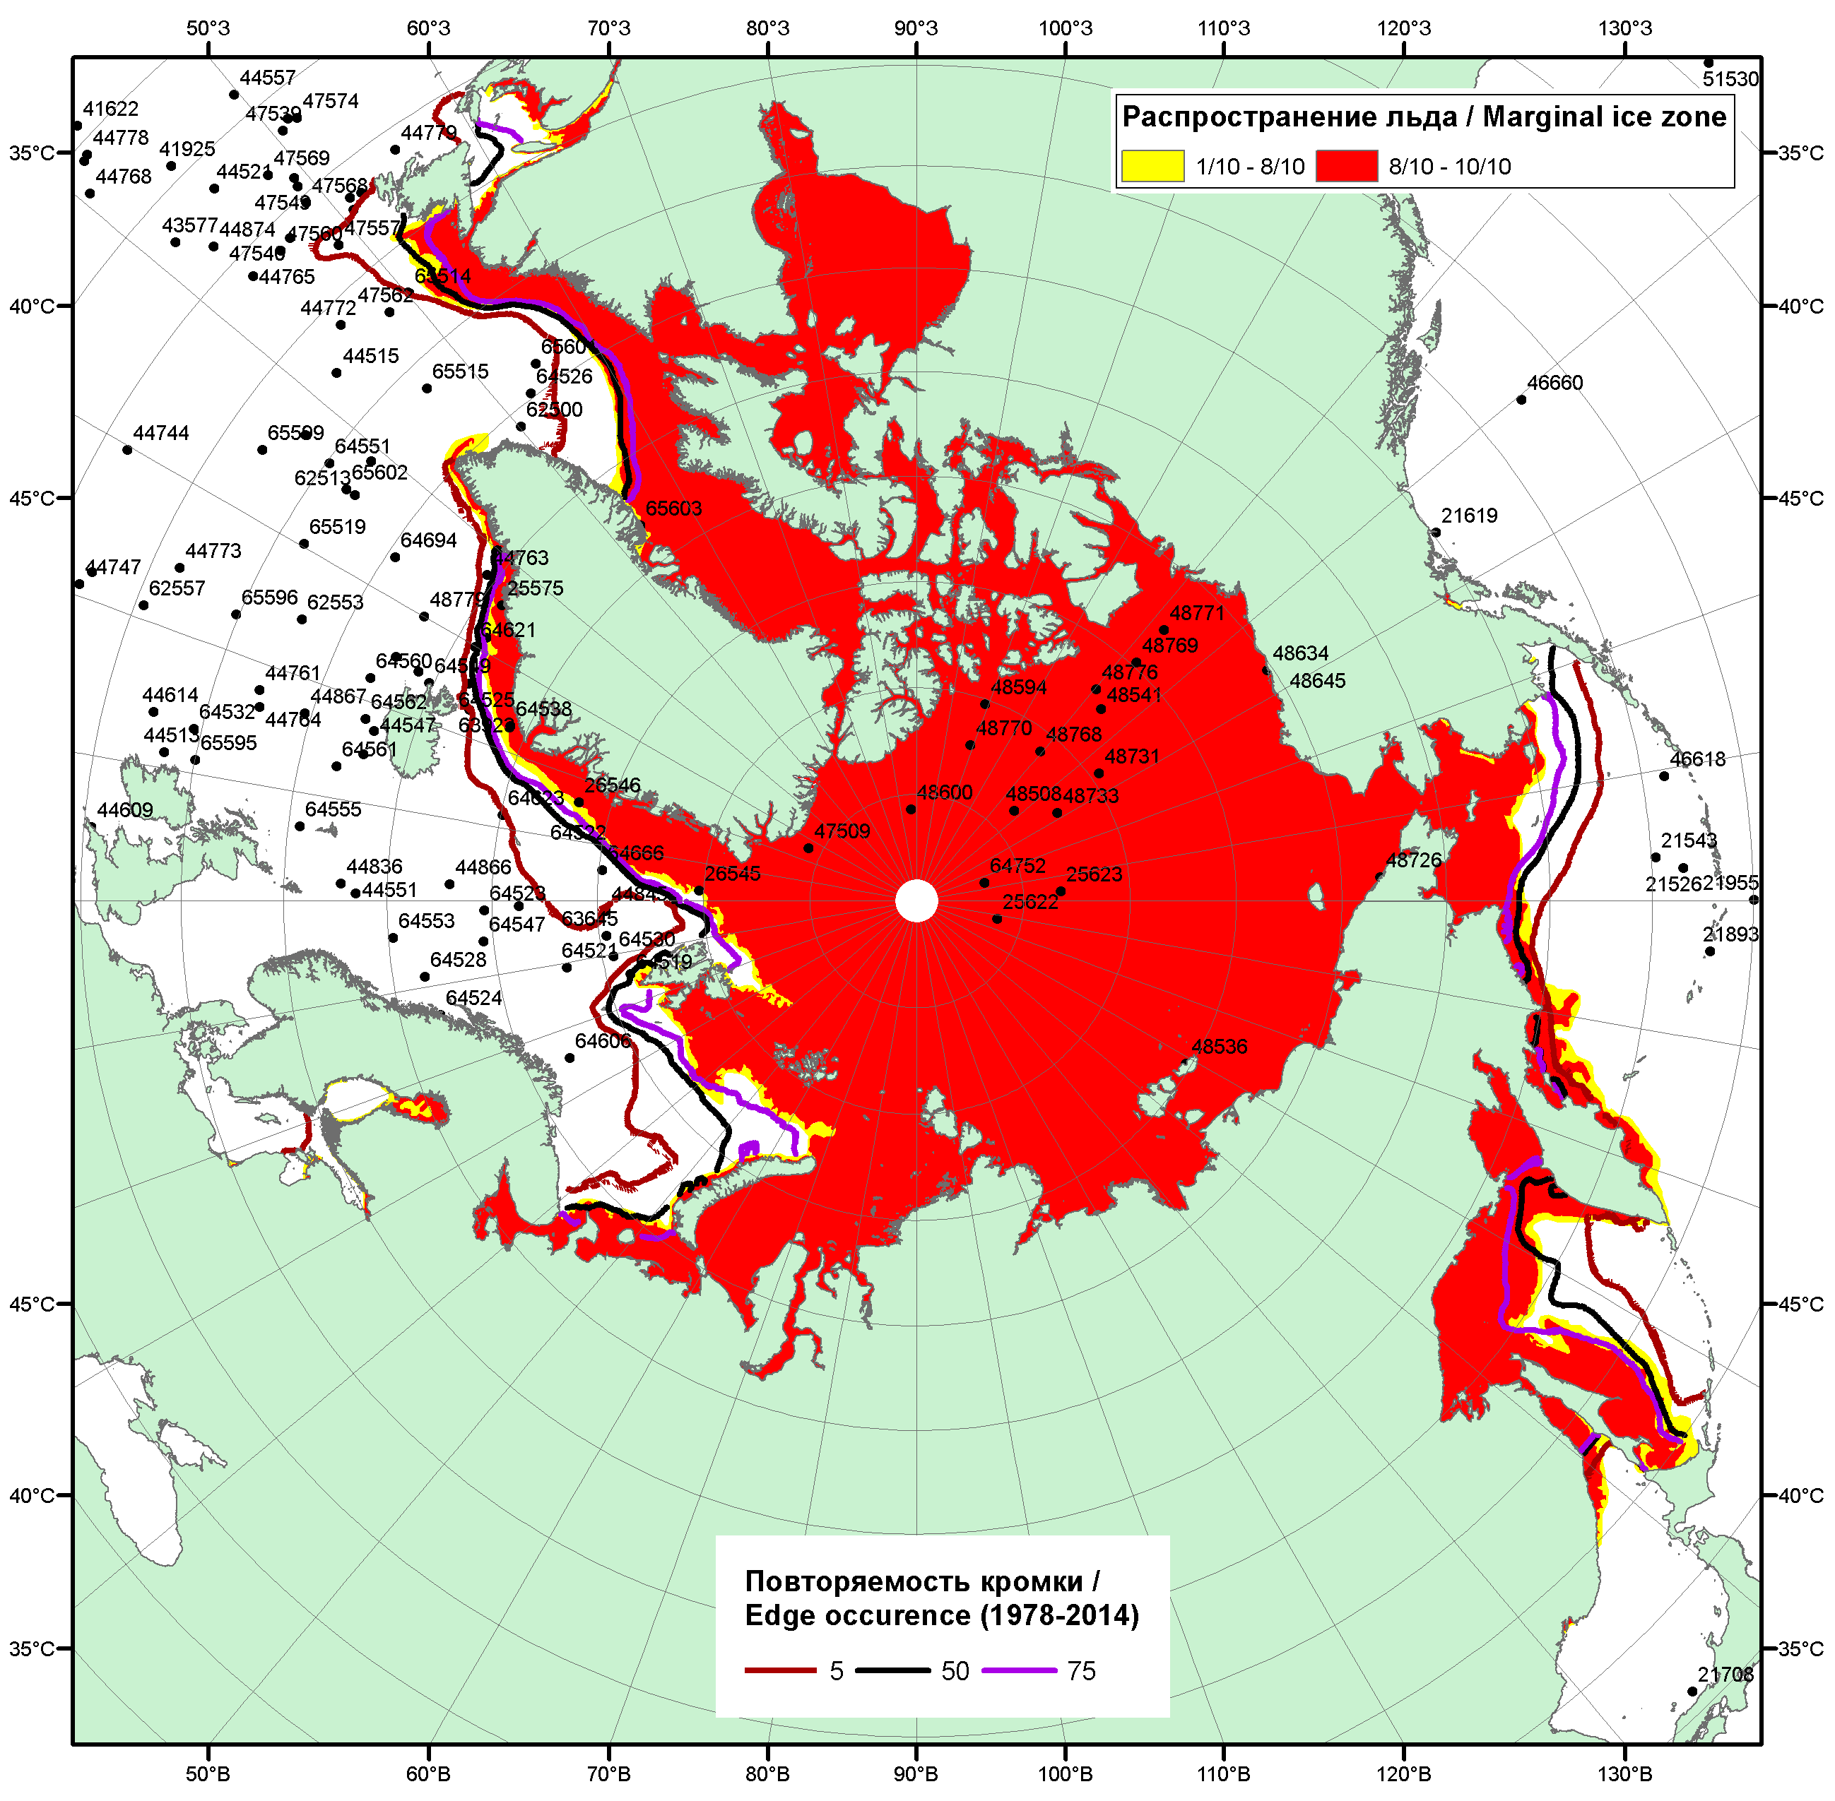

Рисунок 1б – Положение кромки льда и зон разреженных (<8/10) и сплоченных (≥8/10) льдов СЛО за 08.02.2016 г. на основе ледового анализа Национального Ледового Центра США, положение метеорологический дрейфующих буев IABP и Argos на 09.02.2016T1200+00 и повторяемость кромки за 06-10.02 за период 1979-2012 гг. по наблюдениям SSMR-SSM/I-SSMIS (алгоритм NASATEAM)

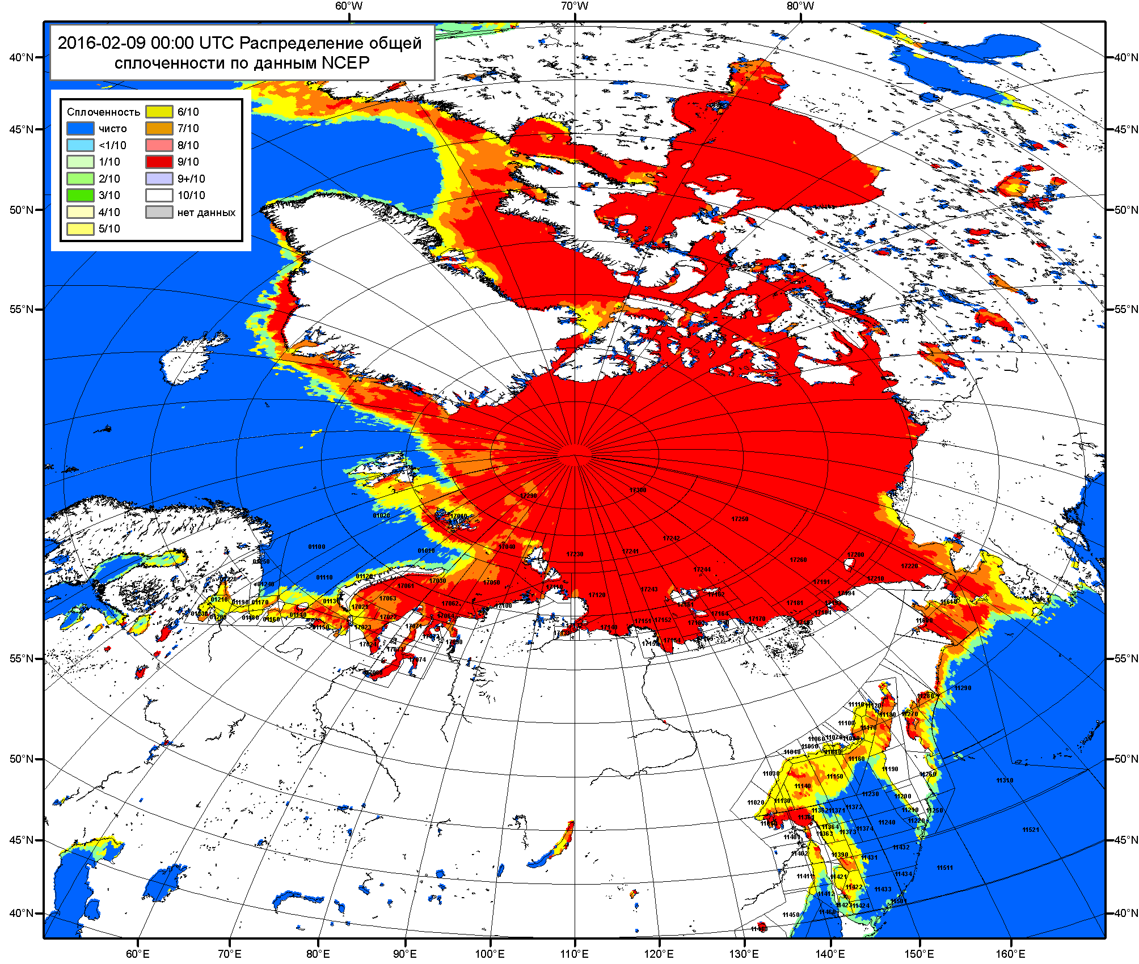

Рисунок 2a – Общая сплоченность морского льда СЛО и субарктических морей по данным NCEP на 09.02.2016 00:00 UTC и границы районов ГМССБ МЕТЗОН XIII, XX и XXI.
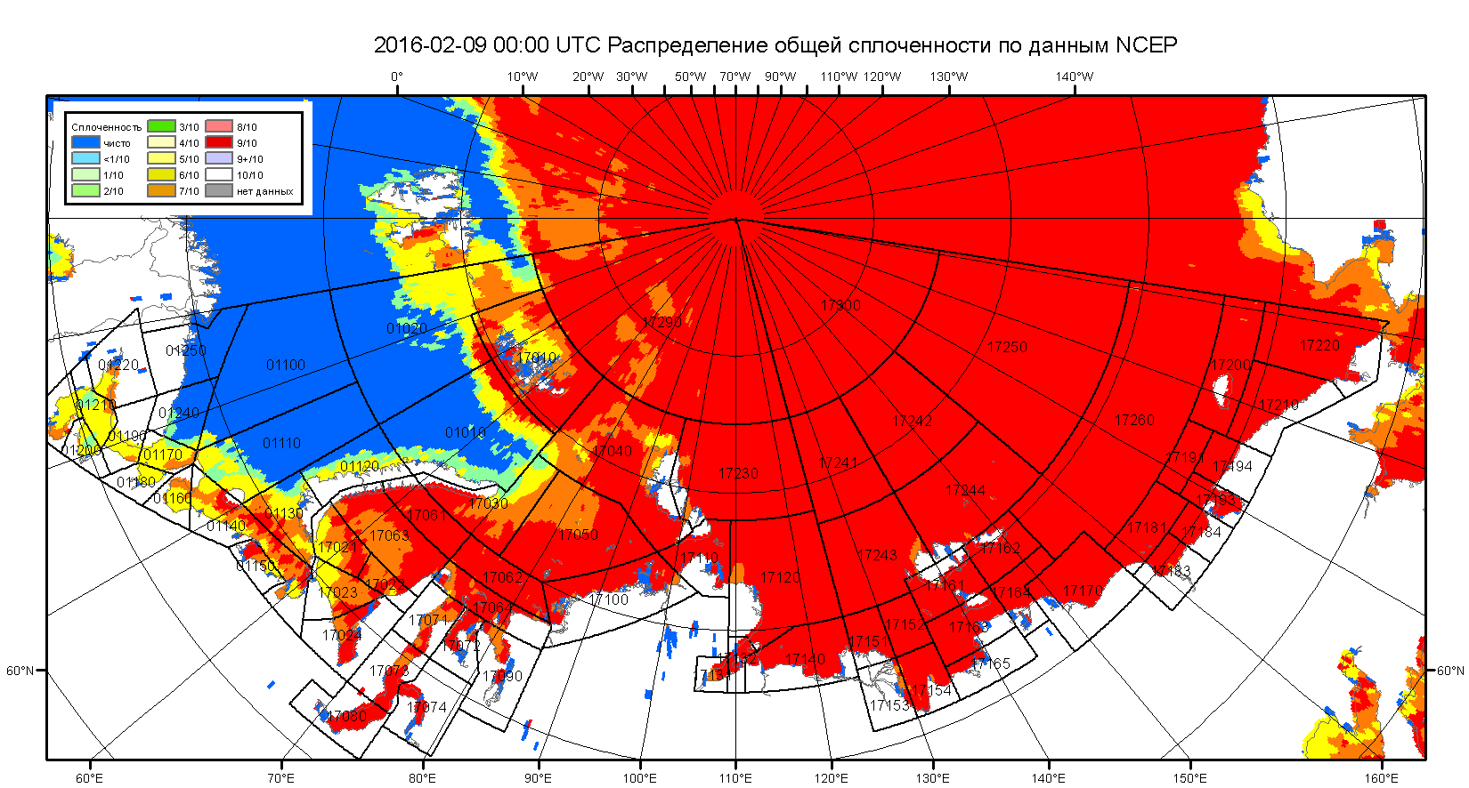

Рисунок 2б – Общая сплоченность морского льда морей СМП по данным NCEP на 09.02.2016 00:00 UTC и границы районов ГМССБ МЕТЗОН XX и XXI.

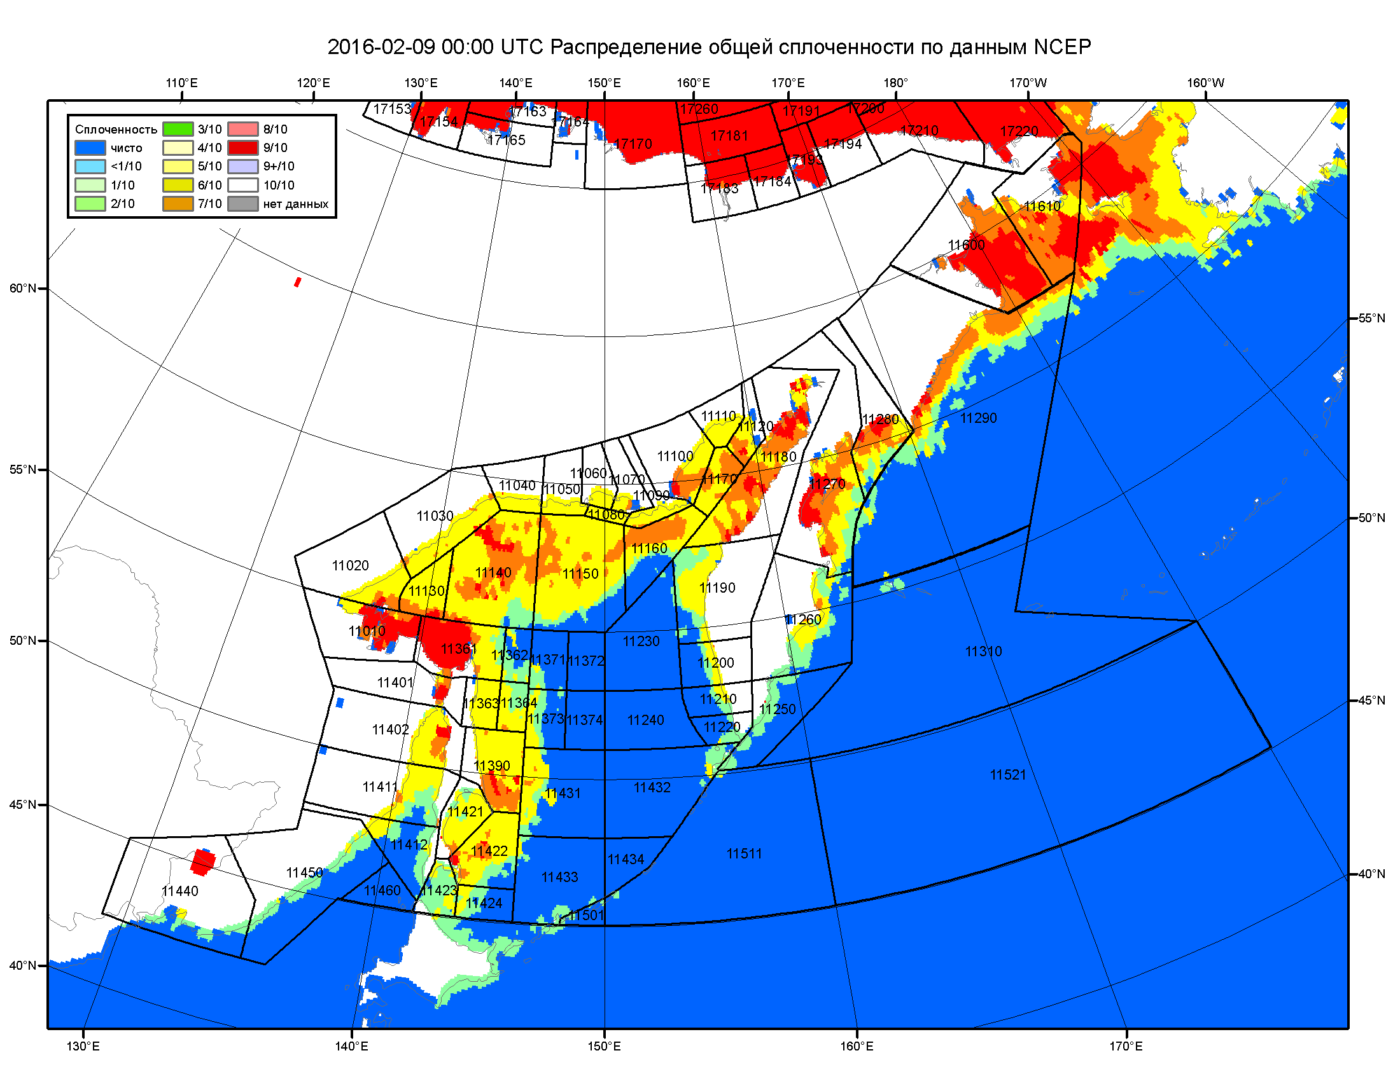

Рисунок 2в – Общая сплоченность морского льда дальневосточных морей по данным NCEP на 09.02.2016 00:00 UTC и границы районов ГМССБ МЕТЗОНЫ XIII.

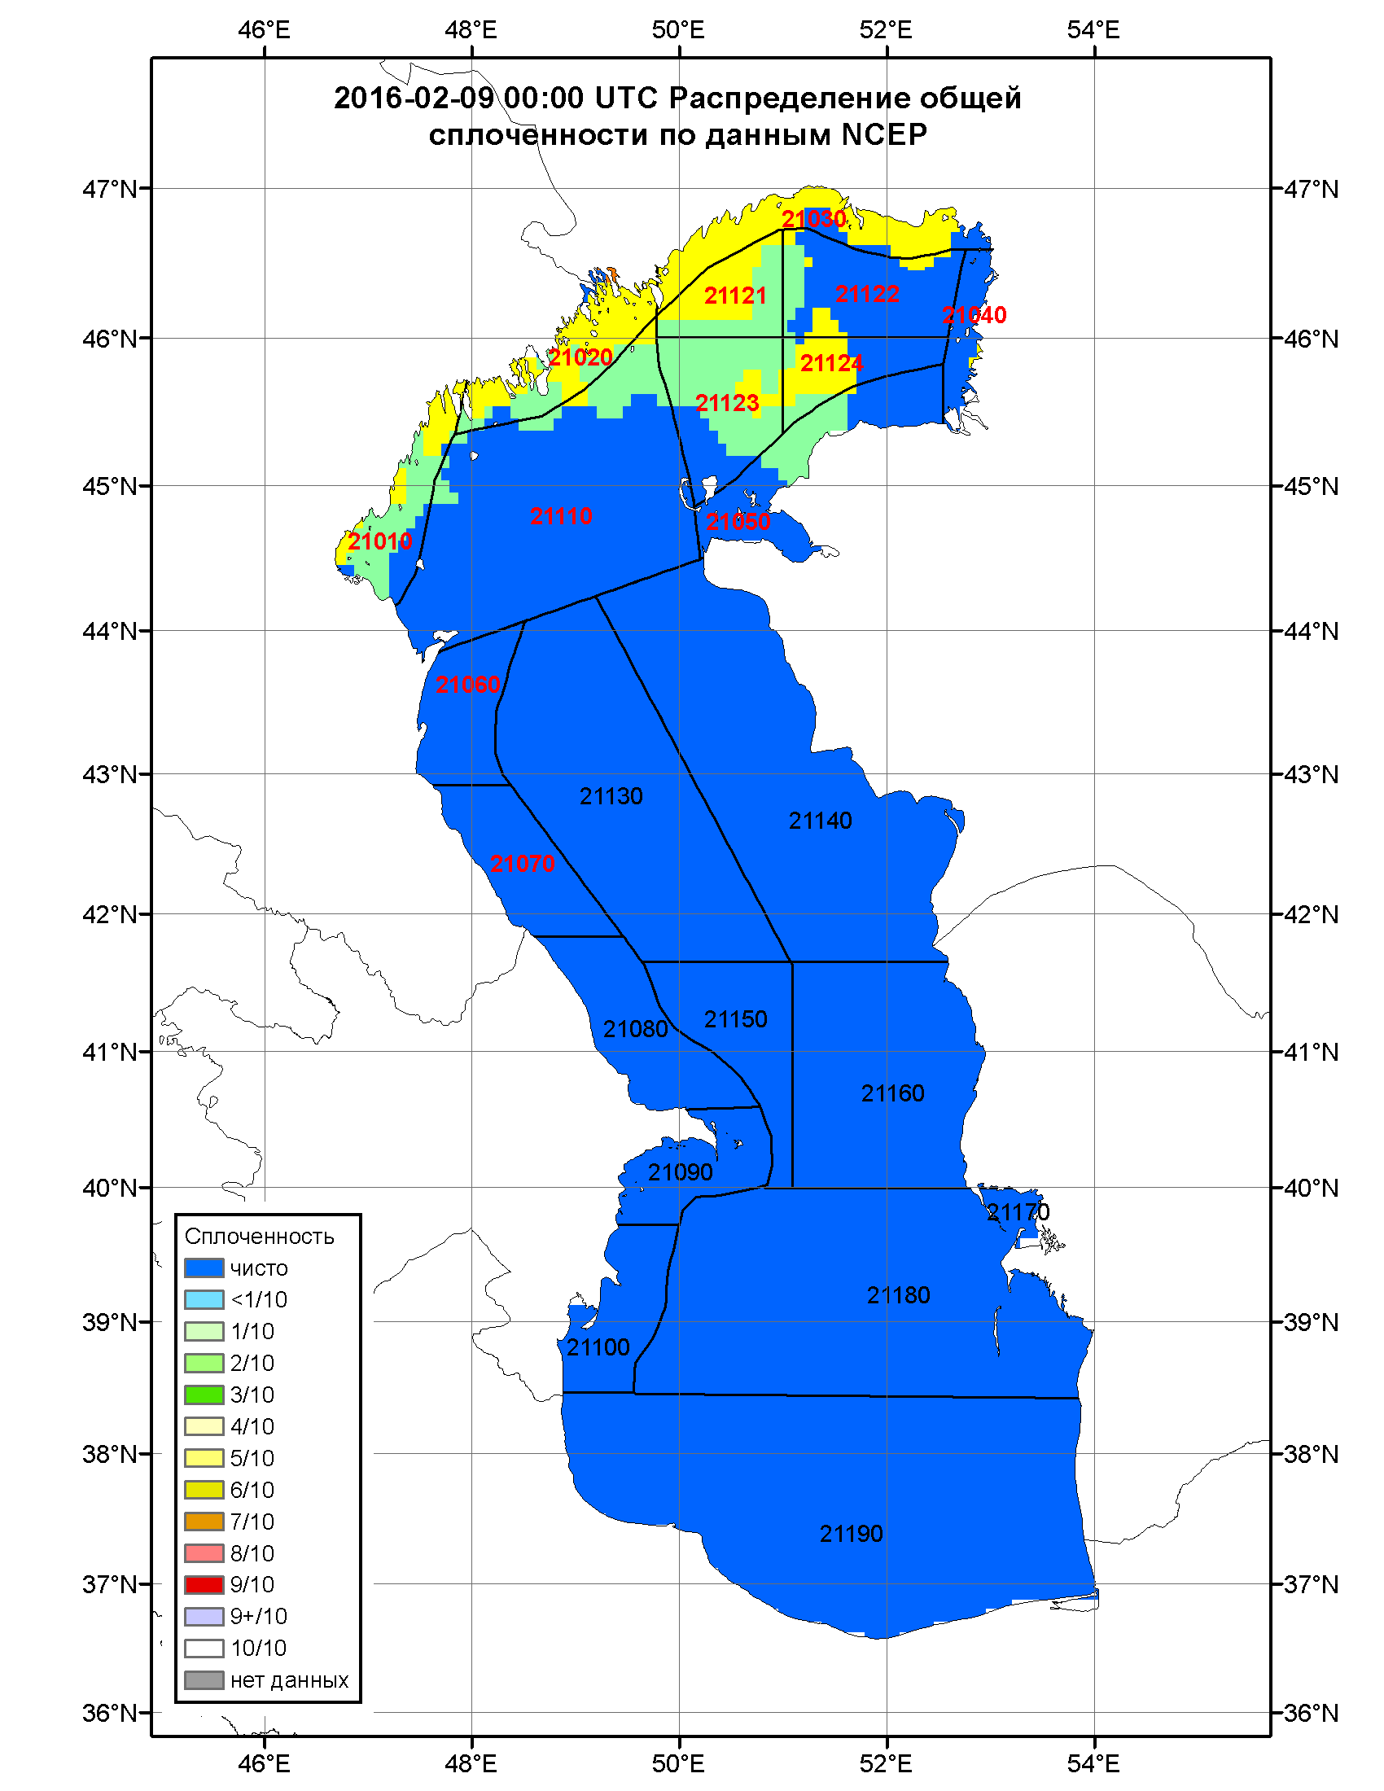

Рисунок 2г – Общая сплоченность морского льда Каспийского моря по данным NCEP на 09.02.2016 00:00 UTC и границы районов ГМССБ.

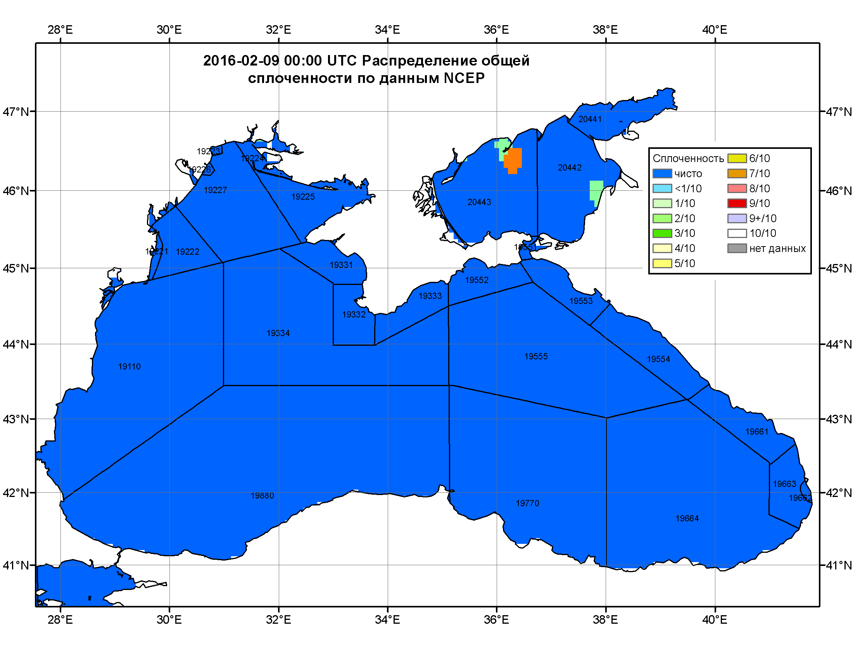

Рисунок 2д – Общая сплоченность морского льда Азовского моря по данным NCEP на 09.02.2016 00:00 UTC и границы районов ГМССБ.
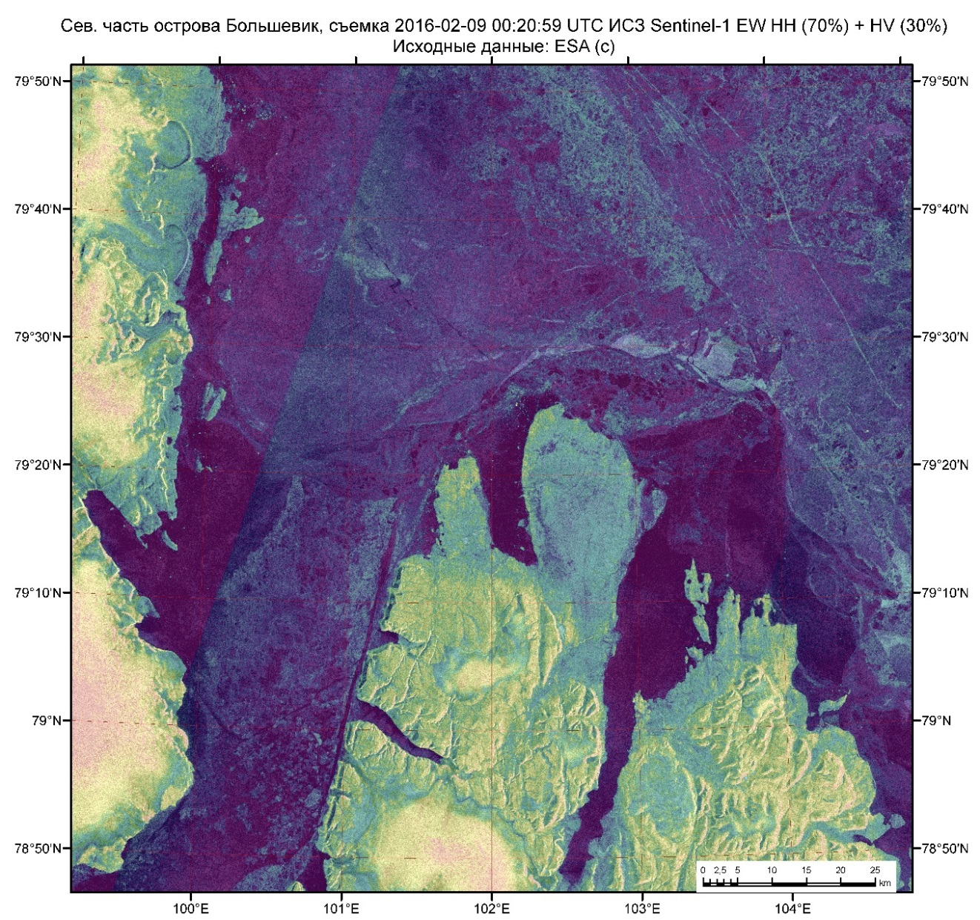

Рисунок 2е – РСА-снимок северной части острова Большевик («Ледовый стационар мыс Баранова») ИСЗ Sentinel–1A за 09.02.2016 00:20:59 UTC.

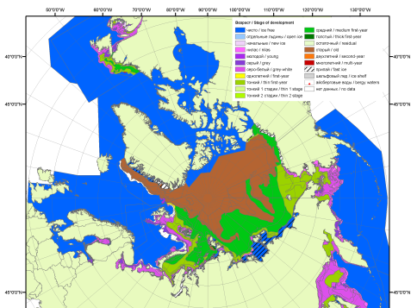 | 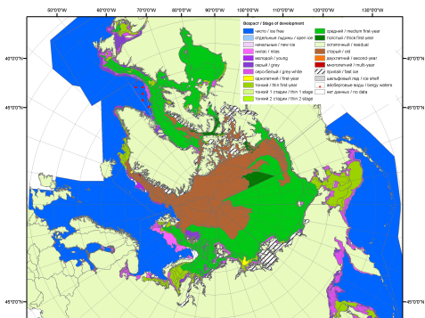 | 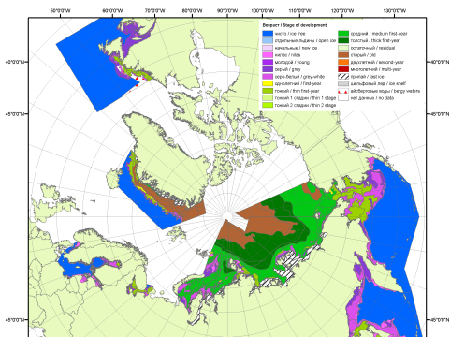
2007 | 2009 | 2010
 |  | 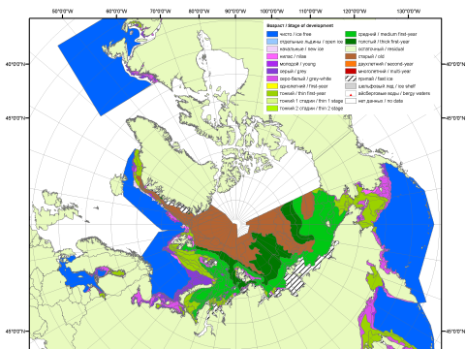
 |  | 2011
 |  | 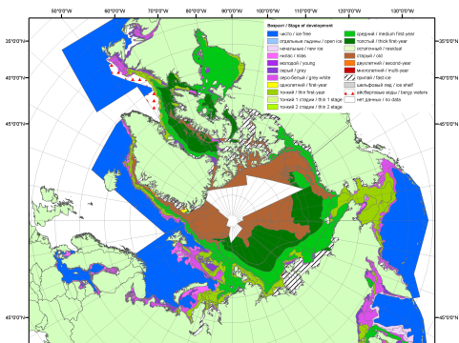
 |  | 2012
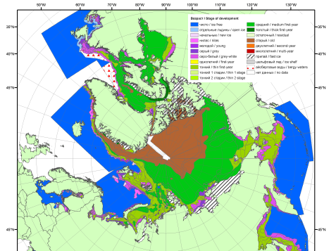 | 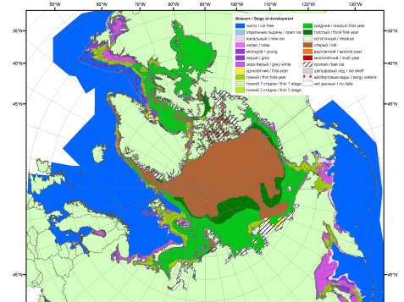 | 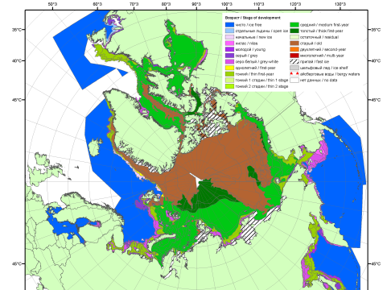
2013 | 2014 | 2015

Рисунок 3 – Обзорная ледовая карта СЛО за 01.02 - 09.02.2016 г. и аналогичные периоды 2007-2015 гг. на основе ледового Канадской ледовой службы и Национального ледового центра США.

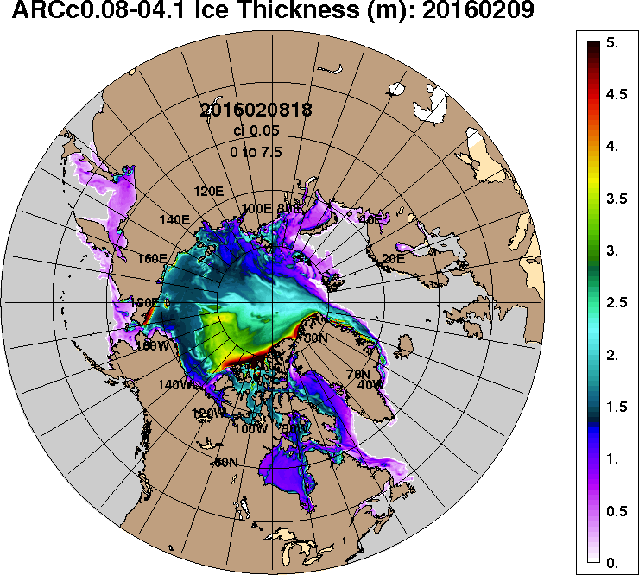 | 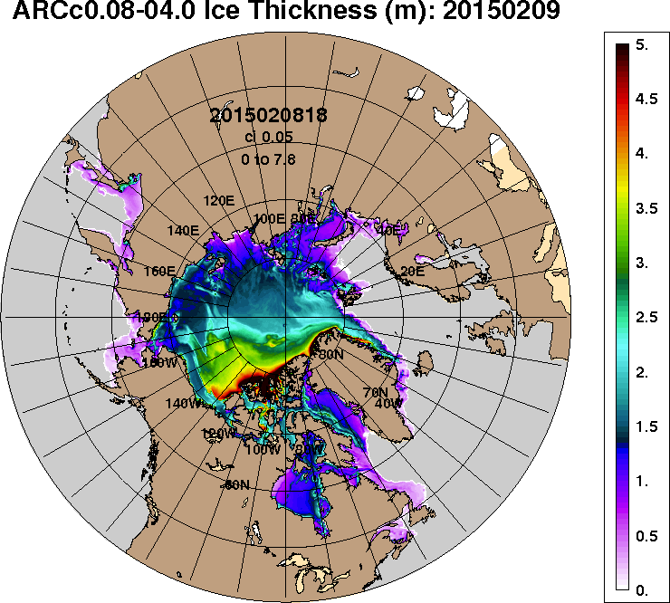
2016-02-09 | 2015-02-09
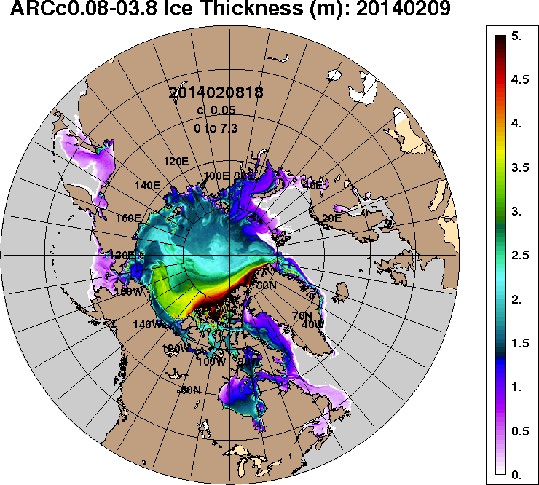 | 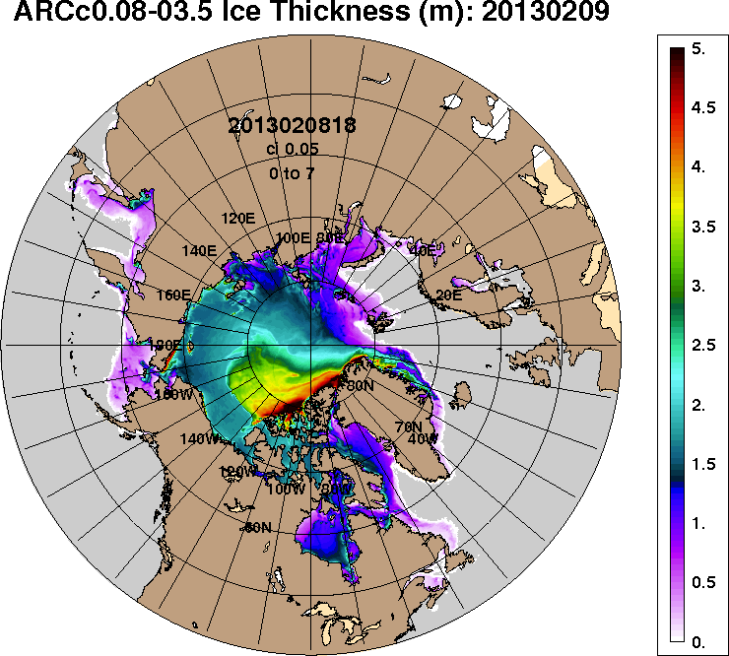
2014-02-09 | 2013-02-09
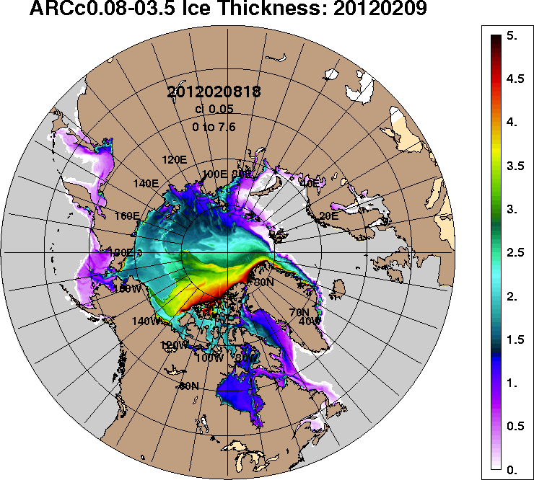 | 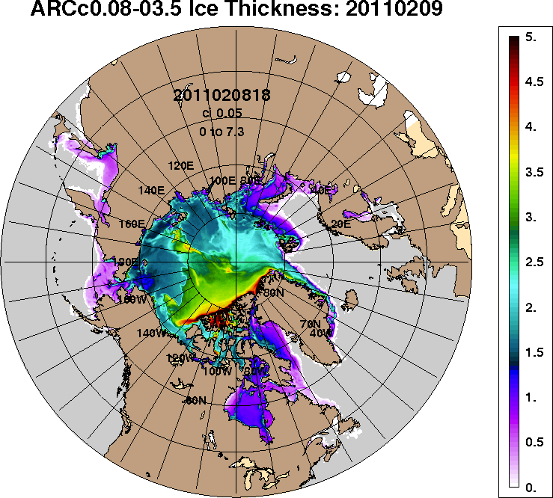
2012-02-09 | 2011-02-09
Рисунок 4 – Поля распределения средневзвешенной толщины льда на основе совместной модели морского льда – океана ACNFS (HYCOM/NCODA/CICE) 09 февраля 2016 - 2011 гг.

Таблица 1 – Динамика изменения значений ледовитости по сравнению с предыдущей неделей для морей Северной полярной области за 01 – 07 февраля 2016 г. по данным наблюдений SSMR-SSM/I-SSMIS-AMSR2
Регион | Северная полярная область | Сектор 45°W-95°E (Гренландское - Карское моря) | Сектор 95°E-170°W (моря Лаптевых - Чукотское, Берингово, Охотское) | Сектор 170°W-45°W (море Бофорта и Канадская Арктика) | Северный Ледовитый океан | Моря СМП (моря Карское-Чукотское)
Разность | 226.8 | -4.5 | 180.9 | 50.4 | -33.1 | 14.8
тыс.кв.км/сут. | 32.4 | -0.6 | 25.8 | 7.2 | -4.7 | 2.1

Таблица 2 - Медианные значения ледовитости для Северной полярной области, 3-х меридиональных секторов и моря СМП за текущие 30 и 7-дневные интервалы и её аномалии от 2011-2015 гг. и интервалов 2006-2016 гг. и 1978-2016 гг. по данным наблюдений SSMR-SSM/I-SSMIS-AMSR2, алгоритмы NASATEAM/BOOTSTRAP
Северная полярная область
Месяц | S, тыс. км² | Аномалии, тыс км²/%
 |  | 2011 г | 2012 г | 2013 г | 2014 г | 2015 г | 2006-2016гг | 1978-2016гг
08.01-07.02 | 13748.5 | 60.2 | -111.3 | -224.0 | -137.8 | -79.9 | -193.3 | -938.6
 |  | 0.4 | -0.8 | -1.6 | -1.0 | -0.6 | -1.4 | -6.4
01-07.02 | 14099.1 | -17.1 | 12.9 | -263.3 | -175.2 | -132.6 | -231.7 | -987.1
 |  | -0.1 | 0.1 | -1.8 | -1.2 | -0.9 | -1.6 | -6.5
Сектор 45°W-95°E (Гренландское - Карское моря)
Месяц | S, тыс. км² | Аномалии, тыс км²/%
 |  | 2011 г | 2012 г | 2013 г | 2014 г | 2015 г | 2006-2016гг | 1978-2016гг
08.01-07.02 | 2955.5 | -516.5 | 157.5 | -89.7 | -148.0 | -302.6 | -150.5 | -594.0
 |  | -14.9 | 5.6 | -2.9 | -4.8 | -9.3 | -4.8 | -16.7
01-07.02 | 2922.8 | -599.3 | 213.5 | -226.7 | -215.7 | -458.7 | -245.3 | -698.5
 |  | -17.0 | 7.9 | -7.2 | -6.9 | -13.6 | -7.7 | -19.3
Сектор 95°E-170°W (моря Лаптевых - Чукотское, Берингово, Охотское)
Месяц | S, тыс. км² | Аномалии, тыс км²/%
 |  | 2011 г | 2012 г | 2013 г | 2014 г | 2015 г | 2006-2016гг | 1978-2016гг
08.01-07.02 | 4534.4 | 181.9 | -76.3 | -92.9 | 87.8 | 340.5 | 16.9 | -116.3
 |  | 4.2 | -1.7 | -2.0 | 2.0 | 8.1 | 0.4 | -2.5
01-07.02 | 4786.0 | 205.0 | -23.8 | 14.9 | 122.3 | 470.5 | 81.0 | -45.5
 |  | 4.5 | -0.5 | 0.3 | 2.6 | 10.9 | 1.7 | -0.9
Сектор 170°W-45°W (море Бофорта и Канадская Арктика)
Месяц | S, тыс. км² | Аномалии, тыс км²/%
 |  | 2011 г | 2012 г | 2013 г | 2014 г | 2015 г | 2006-2016гг | 1978-2016гг
08.01-07.02 | 6258.6 | 394.8 | -192.5 | -41.5 | -77.5 | -117.8 | -59.6 | -228.3
 |  | 6.7 | -3.0 | -0.7 | -1.2 | -1.8 | -0.9 | -3.5
01-07.02 | 6390.4 | 377.1 | -176.8 | -51.6 | -81.8 | -144.3 | -67.4 | -243.1
 |  | 6.3 | -2.7 | -0.8 | -1.3 | -2.2 | -1.0 | -3.7
Северный Ледовитый океан
Месяц | S, тыс. км² | Аномалии, тыс км²/%
 |  | 2011 г | 2012 г | 2013 г | 2014 г | 2015 г | 2006-2016гг | 1978-2016гг
08.01-07.02 | 11328.6 | -352.0 | 125.7 | -76.7 | -140.5 | -347.8 | -139.0 | -536.8
 |  | -3.0 | 1.1 | -0.7 | -1.2 | -3.0 | -1.2 | -4.5
01-07.02 | 11271.7 | -523.1 | 215.1 | -237.0 | -193.6 | -496.2 | -235.5 | -638.7
 |  | -4.4 | 1.9 | -2.1 | -1.7 | -4.2 | -2.0 | -5.4
Моря СМП (моря Карское-Чукотское)
Месяц | S, тыс. км² | Аномалии, тыс км²/%
 |  | 2011 г | 2012 г | 2013 г | 2014 г | 2015 г | 2006-2016гг | 1978-2016гг
08.01-07.02 | 2997.7 | -28.2 | 63.8 | -16.8 | -27.8 | -28.2 | -7.6 | -21.5
 |  | -0.9 | 2.2 | -0.6 | -0.9 | -0.9 | -0.3 | -0.7
01-07.02 | 3008.1 | -17.8 | 191.3 | -15.2 | -17.8 | -17.8 | 6.4 | -9.5
 |  | -0.6 | 6.8 | -0.5 | -0.6 | -0.6 | 0.2 | -0.3

Таблица 3 – Экстремальные и средние значения ледовитости для Северной полярной области, 3 меридиональных секторов и моря СМП за текущий 7-дневный интервал по данным наблюдений SSMR-SSM/I-SSMIS-AMSR2, алгоритмы NASATEAM/BOOTSTRAP
Северная полярная область
Месяц | Минимальное знач. | Максимальное знач. | Среднее знач. | Медиана
01-07.02 | 13974.2  02.02.2016 | 16087.3  03.02.1987 | 15086.3 | 15179.2
Сектор 45°W-95°E (Гренландское - Карское моря)
Месяц | Минимальное знач. | Максимальное знач. | Среднее знач. | Медиана
01-07.02 | 2652.4  03.02.2012 | 4539.8  01.02.1982 | 3621.3 | 3582.9
Сектор 95°E-170°W (моря Лаптевых - Чукотское, Берингово, Охотское)
Месяц | Минимальное знач. | Максимальное знач. | Среднее знач. | Медиана
01-07.02 | 4273.8  03.02.2015 | 5265.6  01.02.1979 | 4831.4 | 4840.5
Сектор 170°W-45°W (море Бофорта и Канадская Арктика)
Месяц | Минимальное знач. | Максимальное знач. | Среднее знач. | Медиана
01-07.02 | 5939.0  01.02.2011 | 7364.5  07.02.1993 | 6633.5 | 6613.0
Северный Ледовитый океан
Месяц | Минимальное знач. | Максимальное знач. | Среднее знач. | Медиана
01-07.02 | 11000.9  05.02.2012 | 12643.3  01.02.1982 | 11910.4 | 11914.9
Моря СМП (моря Карское-Чукотское)
Месяц | Минимальное знач. | Максимальное знач. | Среднее знач. | Медиана
01-07.02 | 2775.8  05.02.2012 | 3025.9  01.02.1979 | 3017.7 | 3025.9

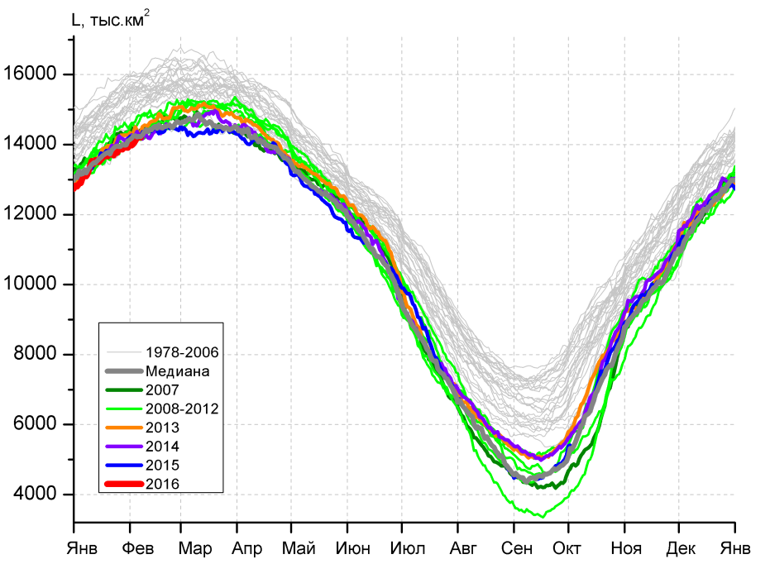 | 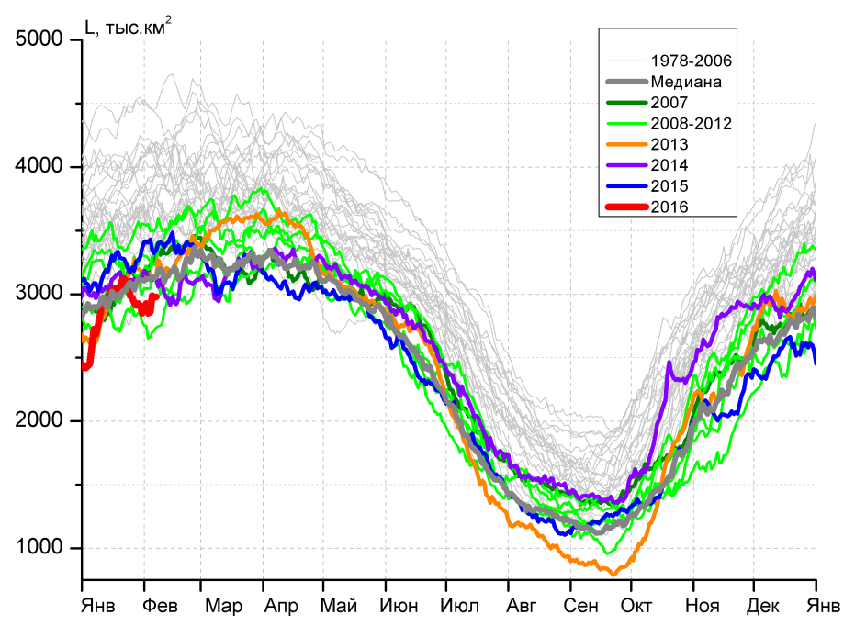
а) | б)
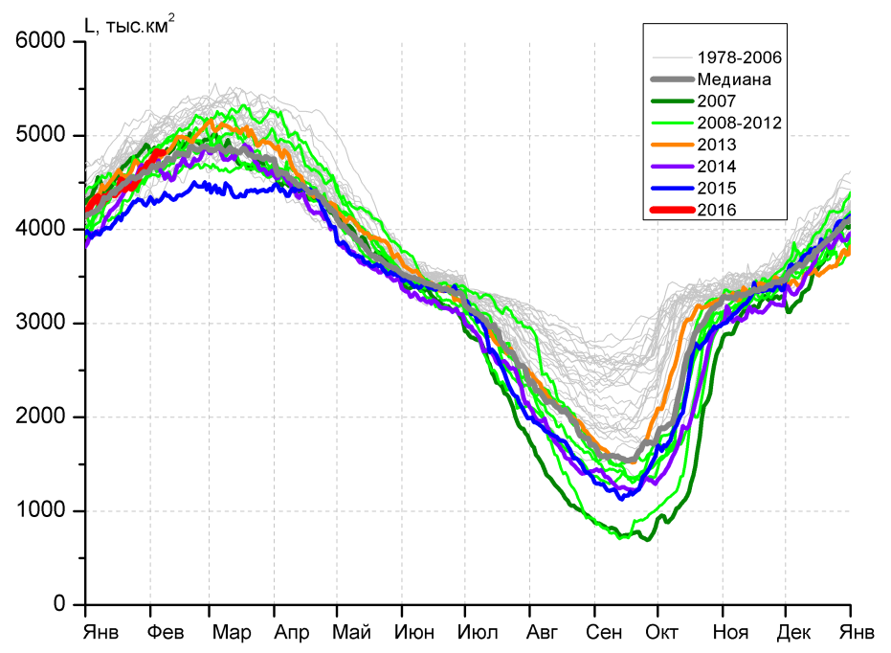 | 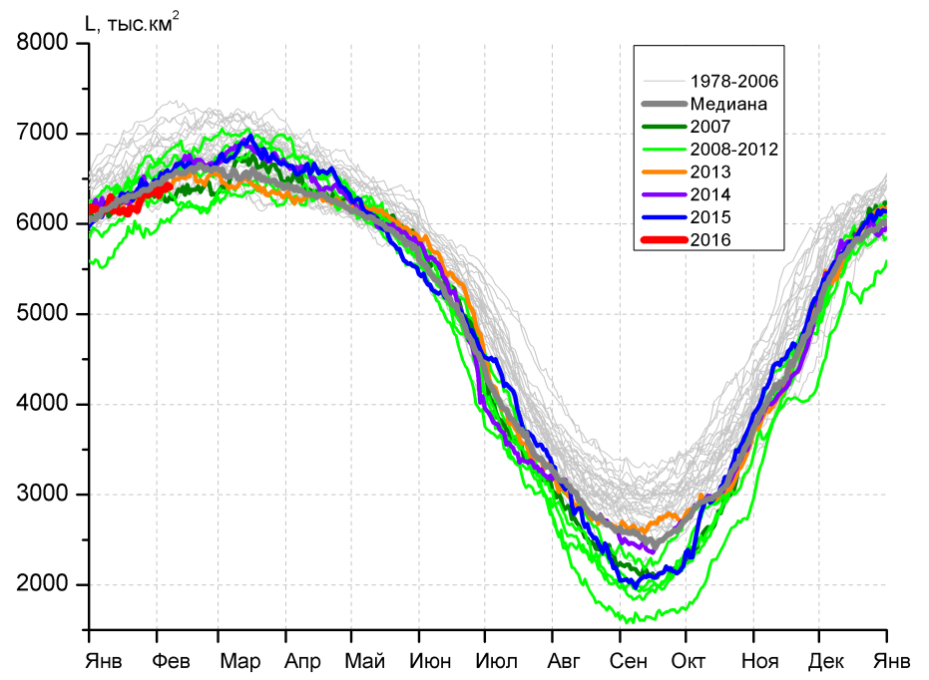
в) | г)
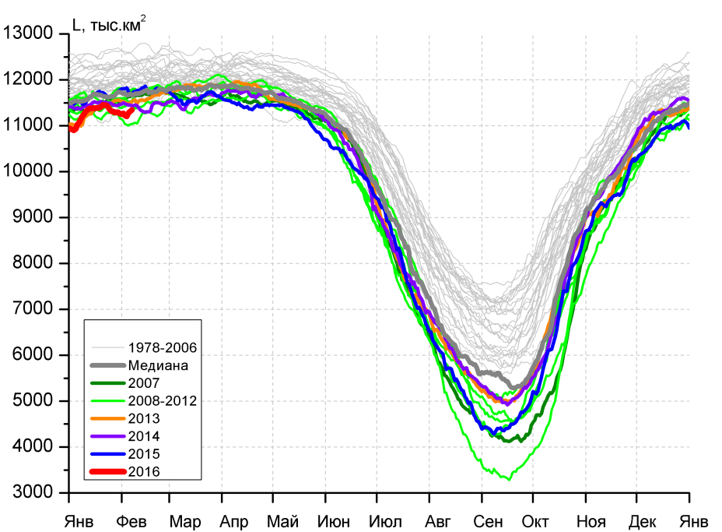 |  | 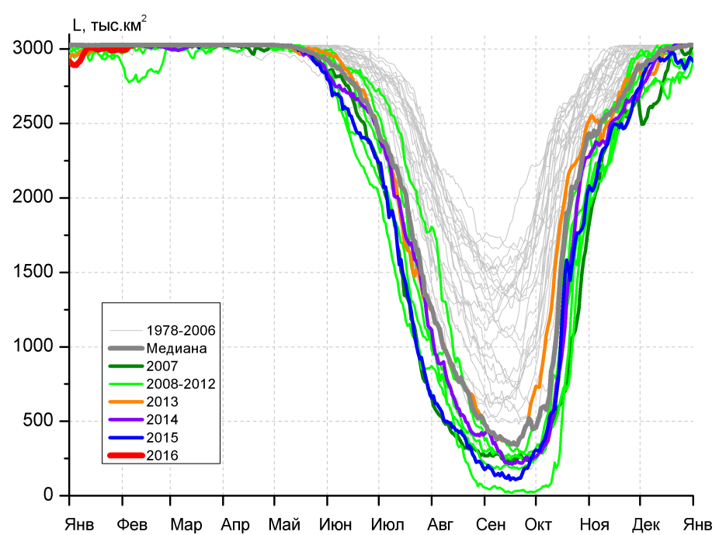
д) |  | е)

Рисунок 5 – Ежедневные оценки сезонного хода ледовитости для Северной Полярной Области и трех меридиональных секторов за период 26.10.1978 - 07.02.2016 по годам на основе расчетов по данным SSMR-SSM/I-SSMIS-AMSR2, алгоритмы NASATEAM/BOOTSTRAP: а) Северная полярная область, б) сектор 45°W-95°E (Гренландское – Карское моря), в) сектор 95°E-170°W (моря Лаптевых – Чукотское и Берингово, Охотское), г) сектор 170°W-45°W (море Бофорта и Канадская Арктика), д) Северный Ледовитый океан, е) Северный морской путь (Карское - Чукотское моря).

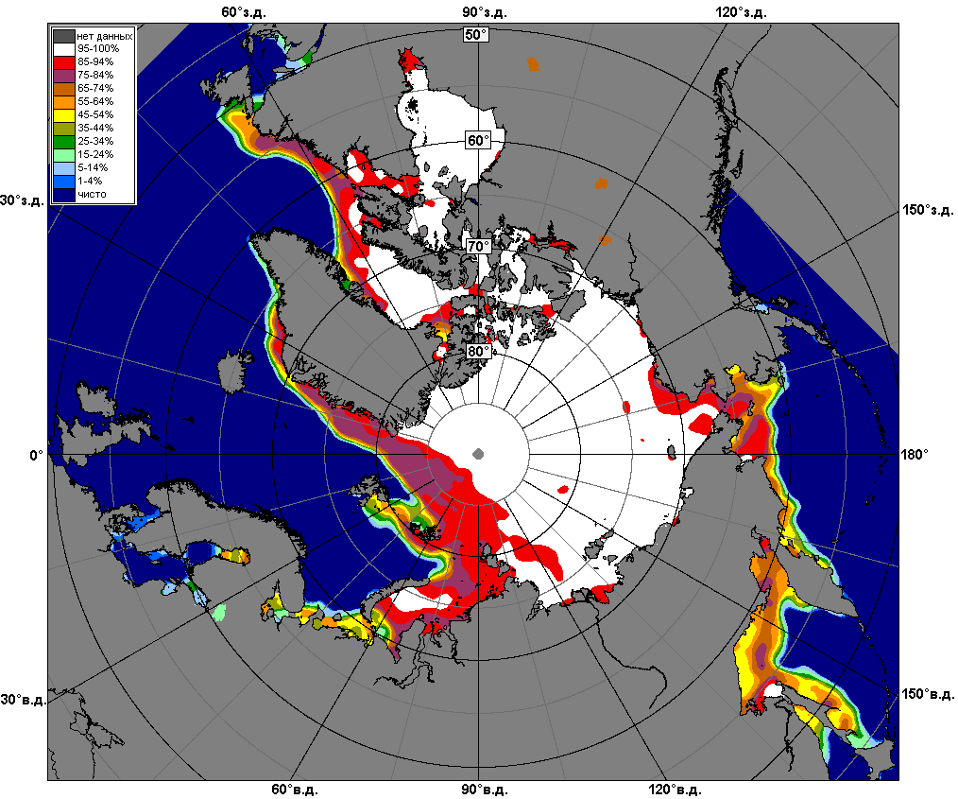 | 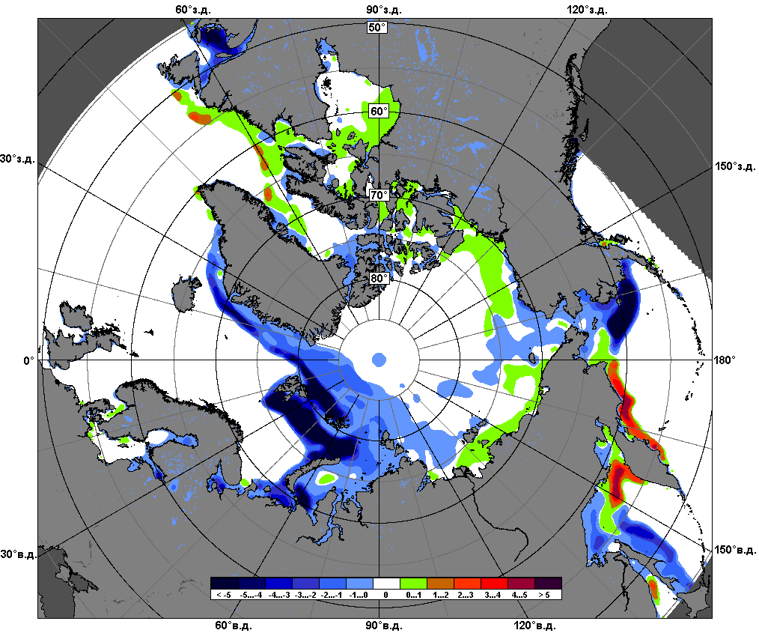 | 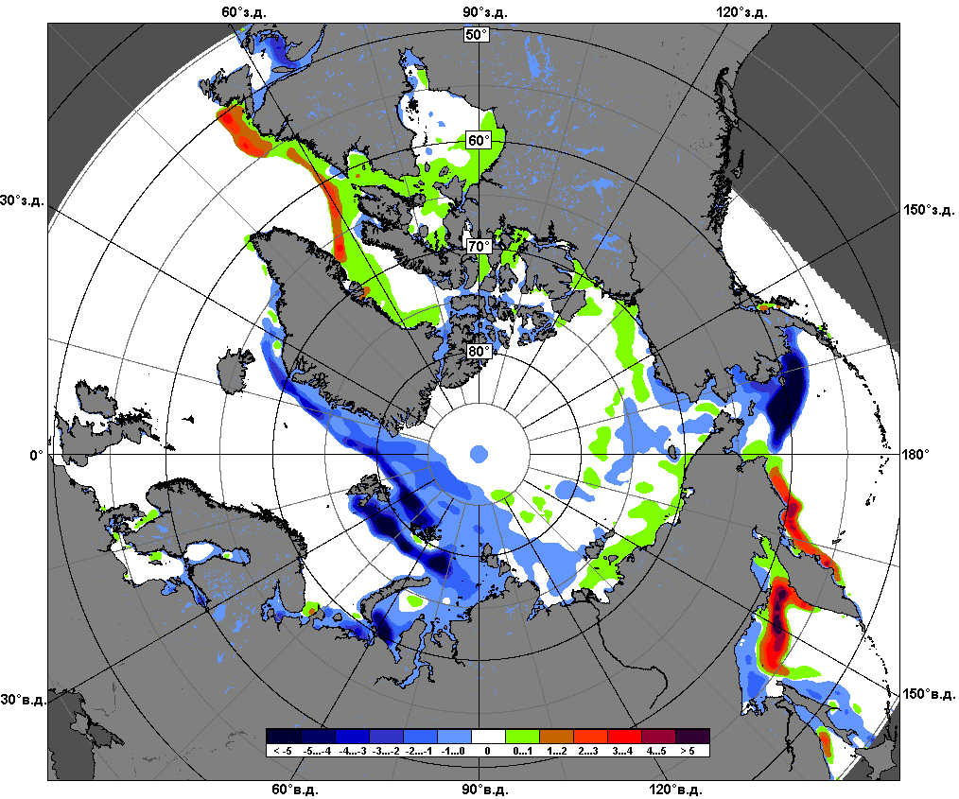
 | 01.02 – 07.02
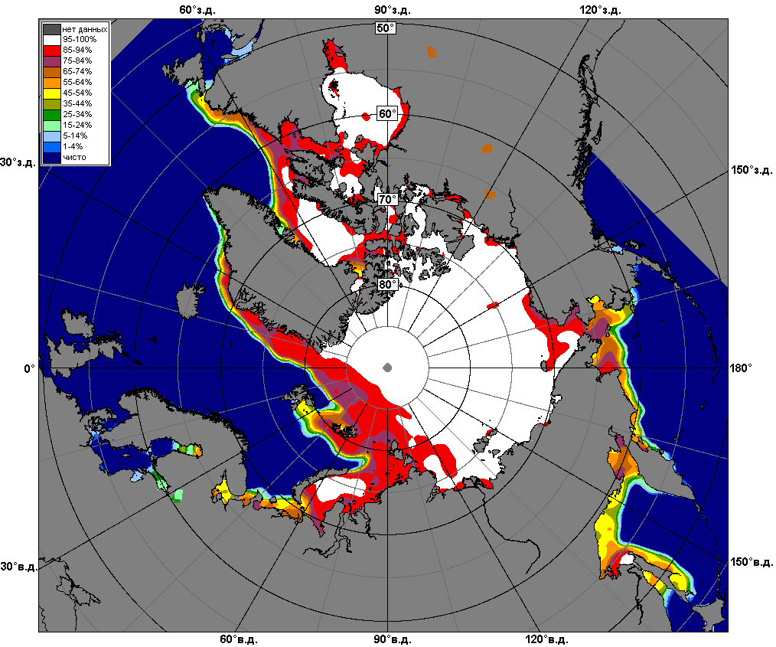 | 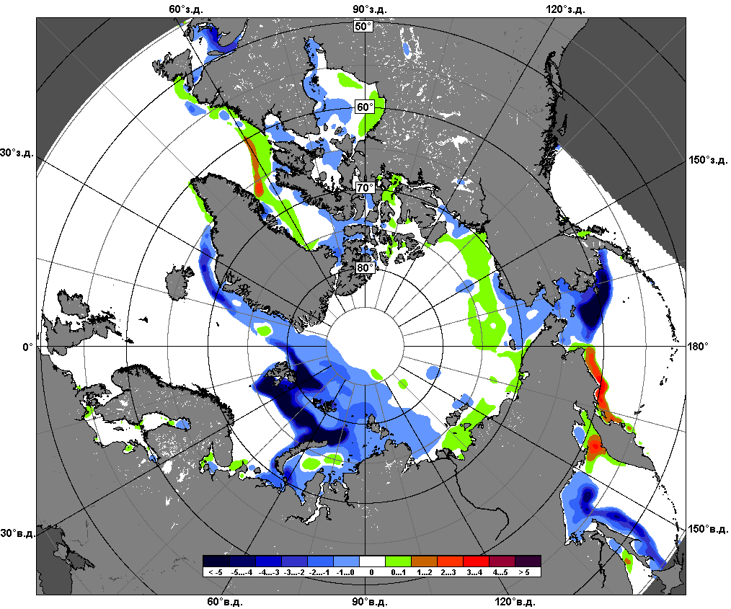 | 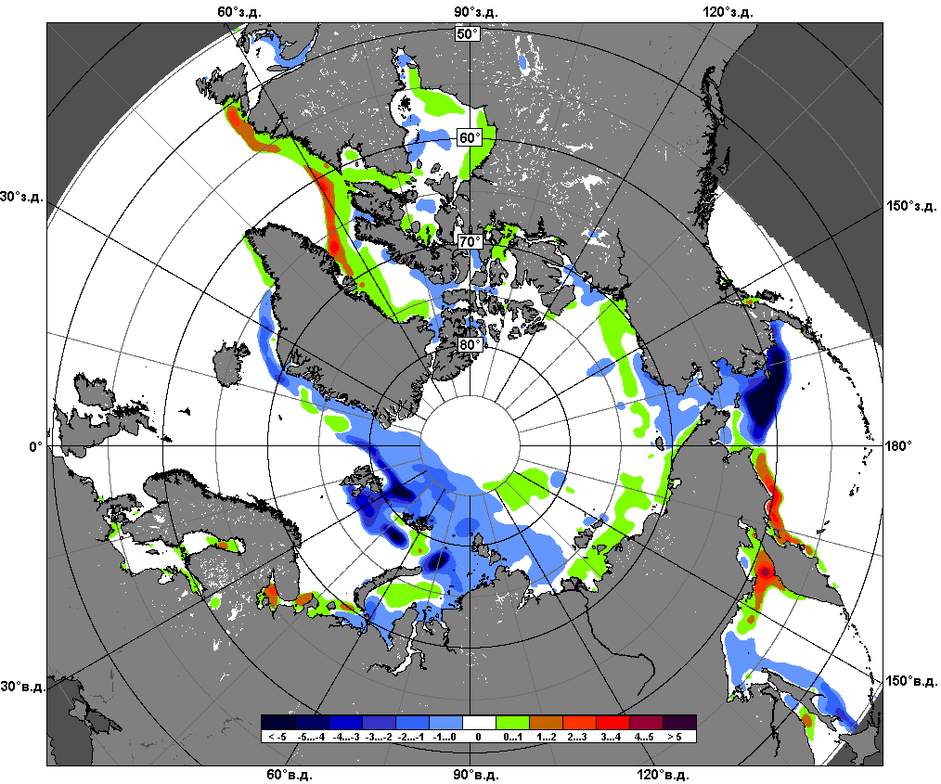
 | 08.01 – 07.02

Рисунок 6 – Медианные распределения сплоченности льда за текущие 7 и 30-дневные промежутки и её разности относительно медианного распределения за те же месяца за периоды 1979-2016 (центр) и 2006-2016 гг. (справа) на основе расчетов по данным SSMR-SSM/I-SSMIS-AMSR2, алгоритмы NASATEAM/BOOTSTRAP.

Южный океан

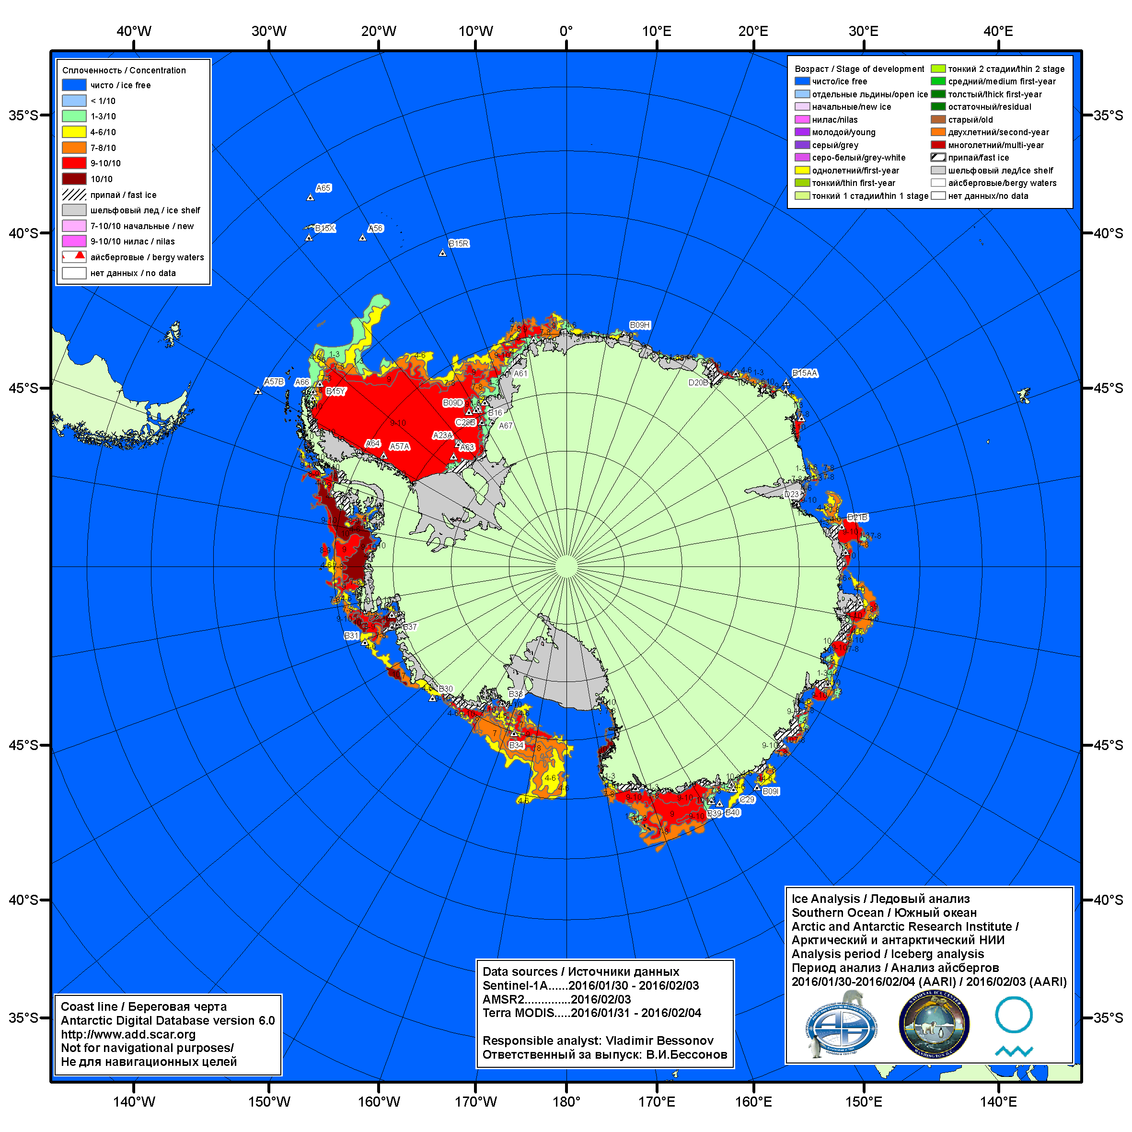

Рисунок 7а – Ледовая карта Южного океана (цветовая окраска по общей сплоченности) и расположение крупных айсбергов на основе информации совместного ледового анализа НЛЦ США, ААНИИ и НМИ (Норвегия) за 04.02.2016.

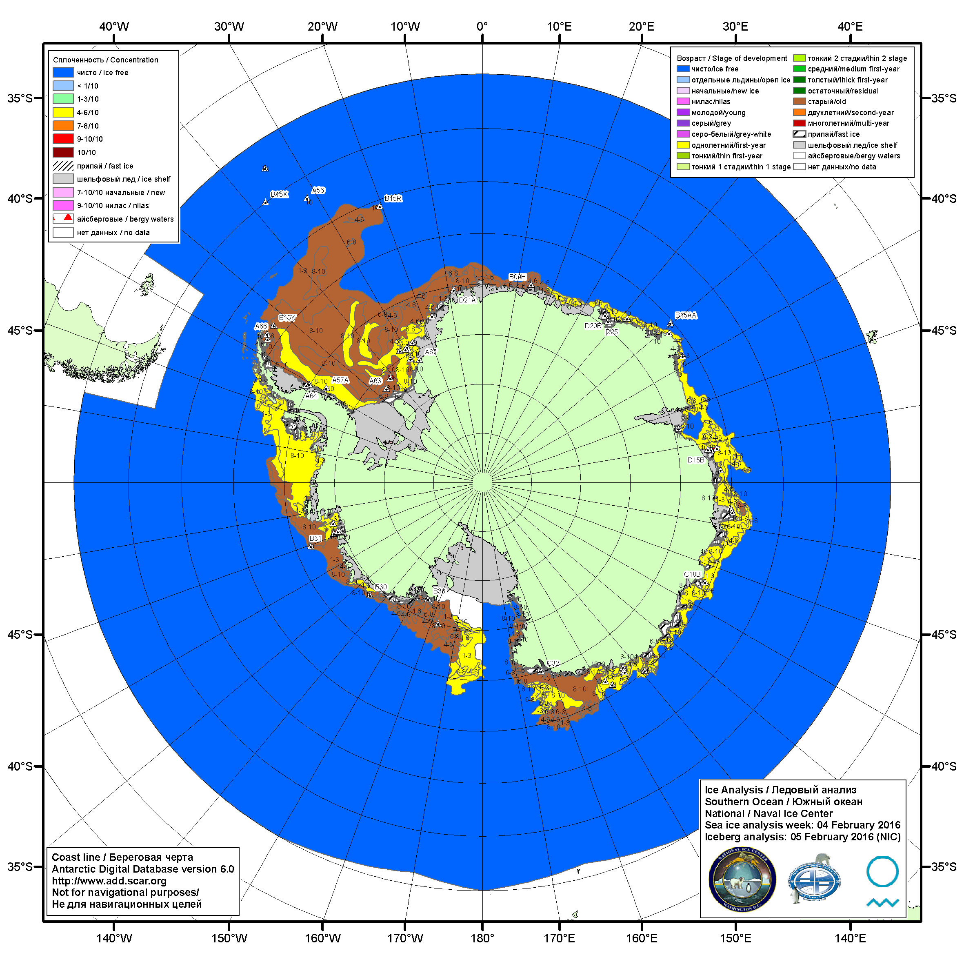

Рисунок 7б – Ледовая карта Южного океана (цветовая окраска по возрасту) и расположение крупных айсбергов на основе информации совместного ледового анализа НЛЦ США, ААНИИ и НМИ (Норвегия) за 04.02.2016.

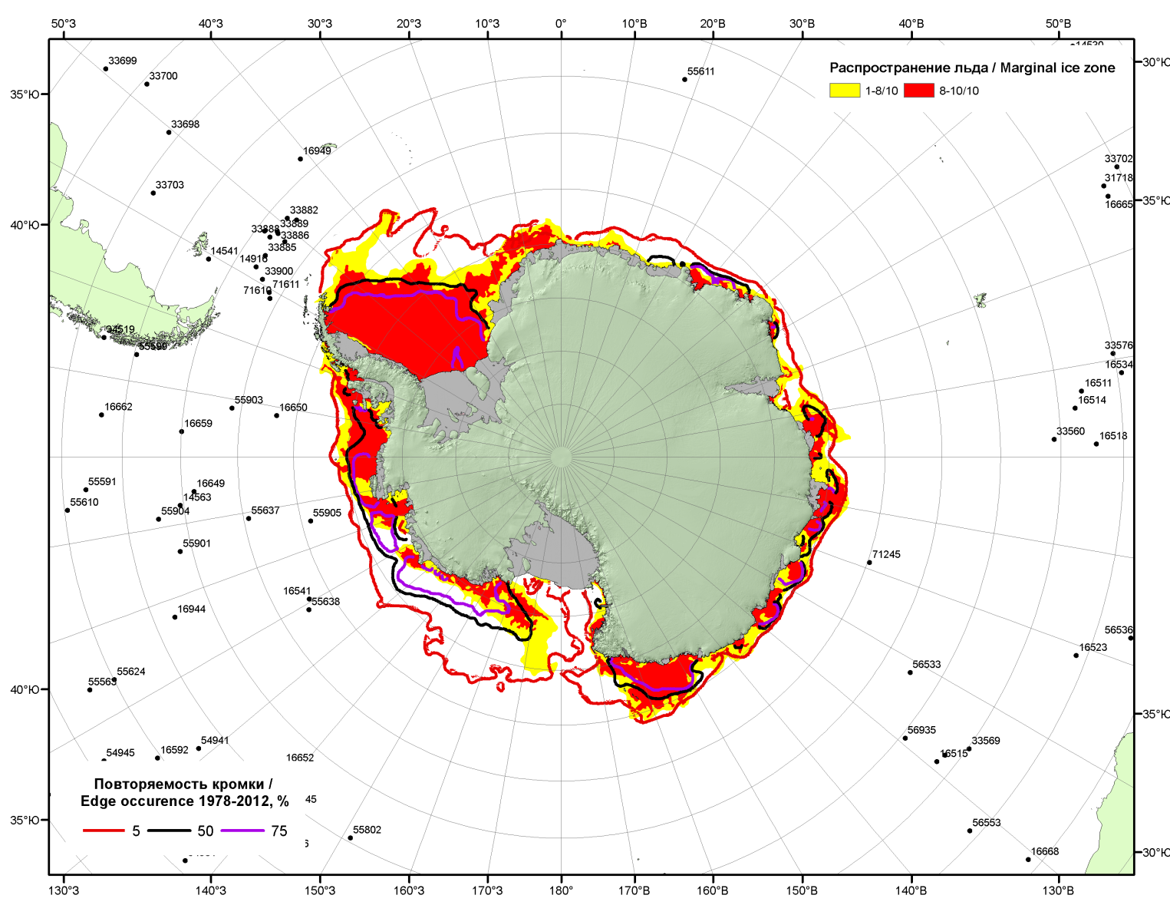

Рисунок 7в – Положение кромки льда и зон разреженных (<8/10) и сплоченных (≥8/10) льдов Южного океана за 08.02.2016 г. на основе ледового анализа Национального Ледового Центра США, положение метеорологический дрейфующих буев IABP и Argos на 09.02.2016T1200+00 и повторяемость кромки за 06-10.02 за период 1979-2014 гг. по наблюдениям SSMR-SSM/I-SSMIS (алгоритм NASATEAM)

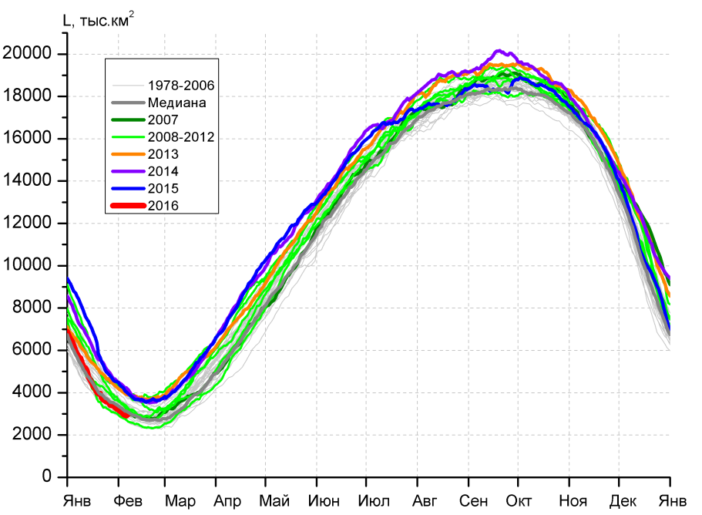 | 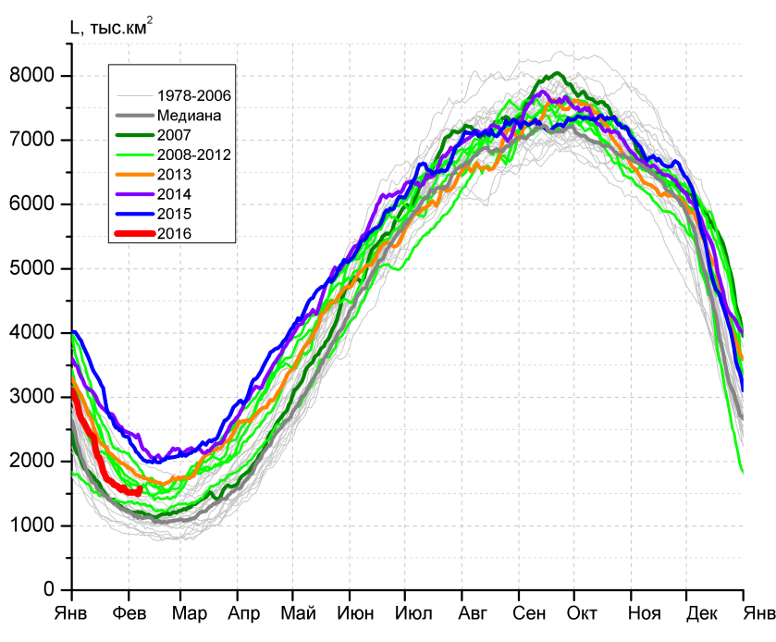
а) | б)
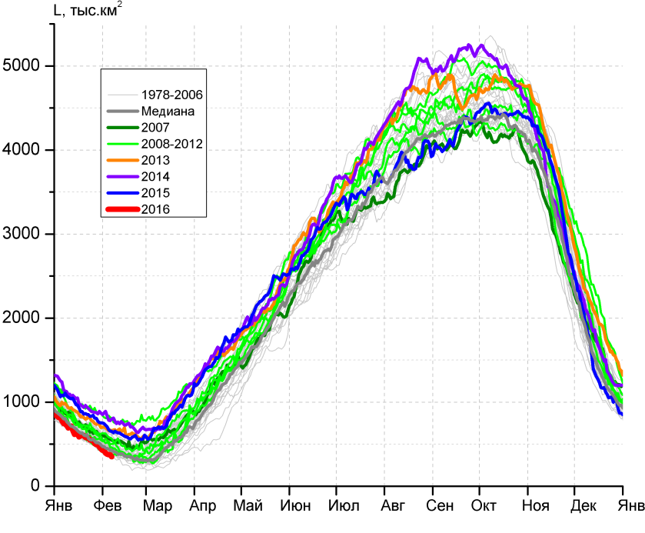 | 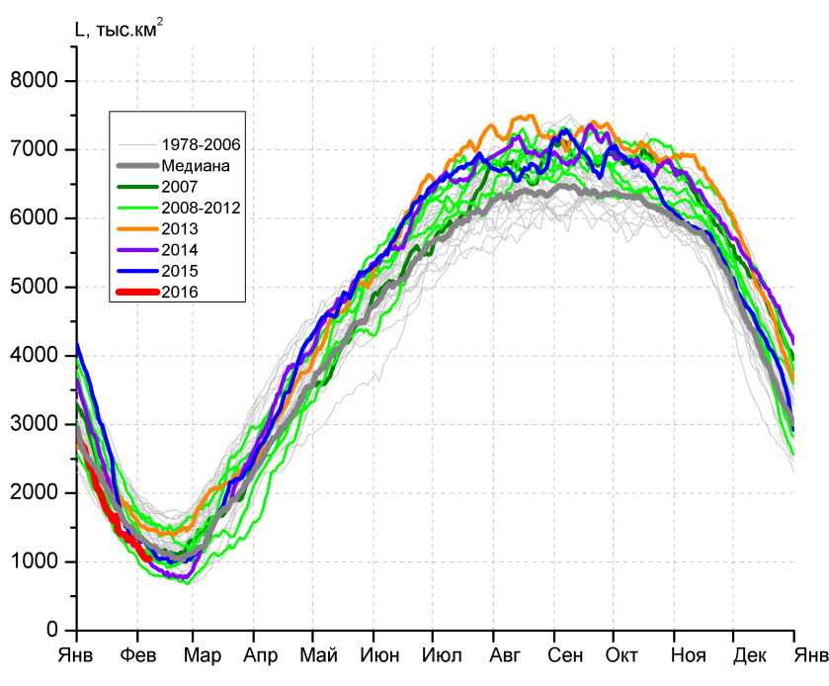
в) | г)

Рисунок 8 – Ежедневные оценки сезонного хода ледовитости Южного Океана и меридиональных секторов за период 26.10.1978 – 07.02.2016 по годам на основе расчетов по данным SSMR-SSM/I-SSMIS-AMSR2, алгоритм NASATEAM/BOOTSTRAP: а) Южный Океан, б) Атлантический сектор (60°W-30°E, море Уэдделла), в) Индоокеанский сектор (30°E-150°E, моря Космонавтов, Содружества, Моусона), г) Тихоокеанский сектор (150°E-60°W, моря Росса, Беллинсгаузена)

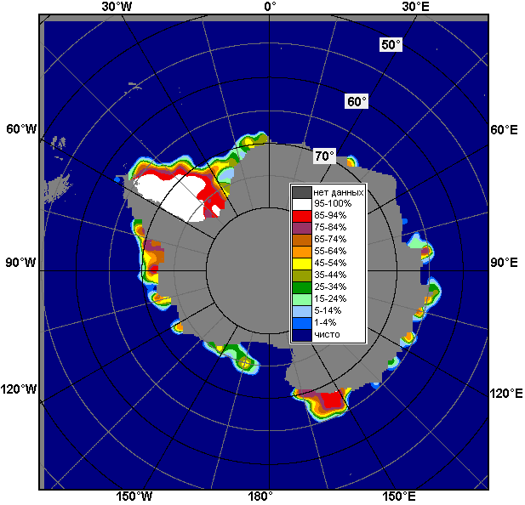 | 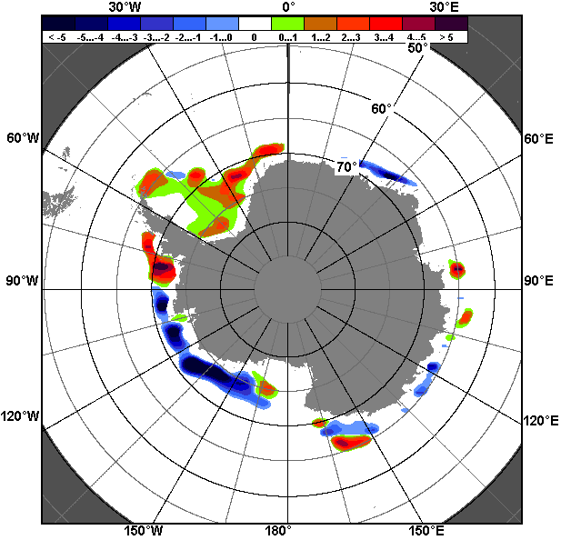 | 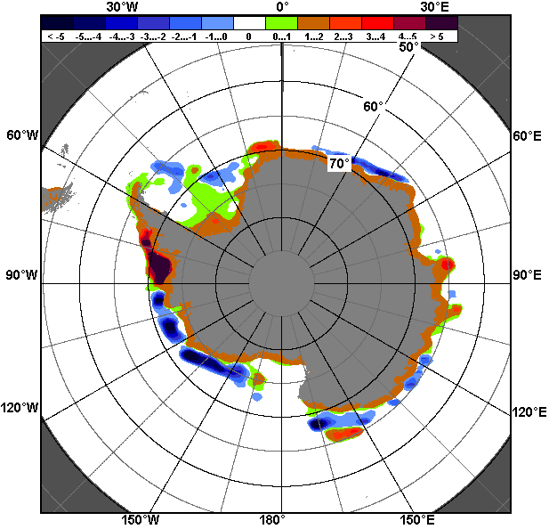
01.02 – 07.02
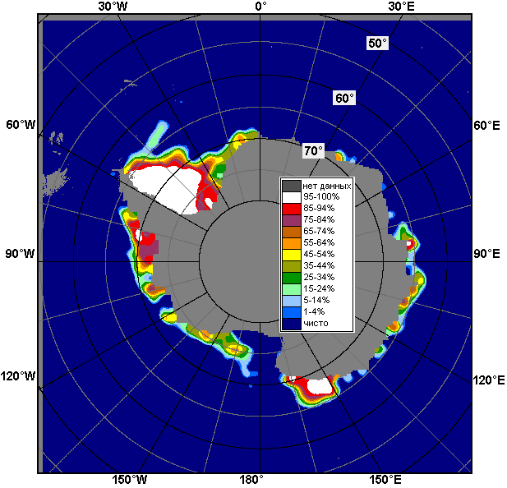 | 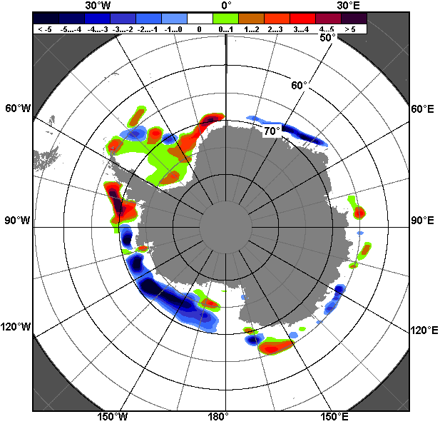 | 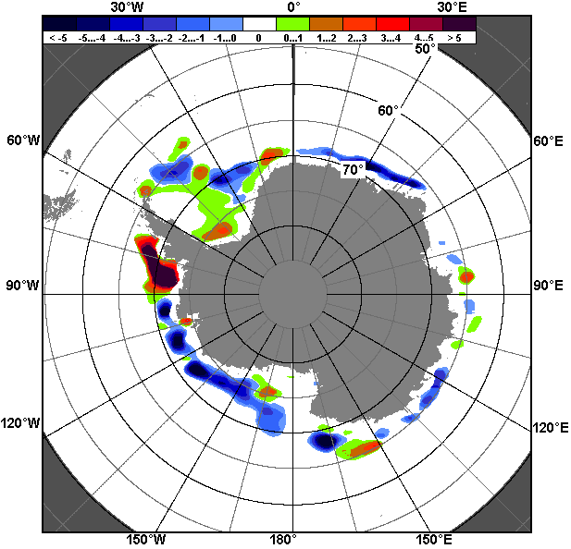
08.01 – 07.02

Рисунок 9 – Медианные распределения общей сплоченности льда за текущие 7 и 30-дневные промежутки (слева) и её разности относительно медианного распределения за тот же месяц за периоды 1978-2016 (центр) и 2006-2016 гг. (справа) на основе расчетов по данным SSMR-SSM/I-SSMIS-AMSR2, алгоритм NASATEAM/BOOTSTRAP

Таблица 4 – Динамика изменения значений ледовитости по сравнению с предыдущей неделей для морей Южного океана за 01 – 07 февраля 2016 г. по данным наблюдений SSMR-SSM/I-SSMIS
Регион | Южный Океан | Атлантический сектор | Индоокеанский сектор | Тихоокеанский сектор
Разность | -382.9 | -60.0 | -111.1 | -211.8
тыс.кв.км/сут. | -54.7 | -8.6 | -15.9 | -30.3

Таблица 5 - Медианные значения ледовитости для Южного океана и 3 меридиональных секторов за текущие 30 и 7-дневные интервалы и её аномалии от 2011-2015 гг. и интервалов 2006-2016 гг. и 1978-2016 гг. по данным наблюдений SSMR-SSM/I-SSMIS-AMSR2, алгоритм NASATEAM/BOOTSTRAP
Южный Океан
Месяц | S, тыс. км² | Аномалии, тыс км²/%
 |  | 2011 г | 2012 г | 2013 г | 2014 г | 2015 г | 2006-2016гг | 1978-2016гг
08.01-07.02 | 3947.7 | 248.0 | -1011.5 | -980.2 | -1532.6 | -1812.2 | -672.3 | -442.5
 |  | 6.7 | -20.4 | -19.9 | -28.0 | -31.5 | -14.6 | -10.1
01-07.02 | 3025.2 | 233.7 | -1038.4 | -1004.7 | -1296.2 | -1174.3 | -548.3 | -425.1
 |  | 8.4 | -25.6 | -24.9 | -30.0 | -28.0 | -15.3 | -12.3
Атлантический сектор (60°W-30°E, море Уэдделла)
Месяц | S, тыс. км² | Аномалии, тыс км²/%
 |  | 2011 г | 2012 г | 2013 г | 2014 г | 2015 г | 2006-2016гг | 1978-2016гг
08.01-07.02 | 1837.7 | 389.6 | -627.6 | -344.0 | -882.6 | -966.9 | -215.0 | 66.1
 |  | 26.9 | -25.5 | -15.8 | -32.4 | -34.5 | -10.5 | 3.7
01-07.02 | 1523.9 | 163.2 | -474.4 | -307.9 | -881.8 | -691.4 | -161.5 | 87.7
 |  | 12.0 | -23.7 | -16.8 | -36.7 | -31.2 | -9.6 | 6.1
Индоокеанский сектор (30°E-150°E, моря Космонавтов, Содружества, Моусона)
Месяц | S, тыс. км² | Аномалии, тыс км²/%
 |  | 2011 г | 2012 г | 2013 г | 2014 г | 2015 г | 2006-2016гг | 1978-2016гг
08.01-07.02 | 549.7 | -122.7 | -5.6 | -253.4 | -394.6 | -314.2 | -184.8 | -113.6
 |  | -18.2 | -1.0 | -31.5 | -41.8 | -36.4 | -25.2 | -17.1
01-07.02 | 389.6 | -116.2 | -2.0 | -292.1 | -440.2 | -311.9 | -205.2 | -140.9
 |  | -23.0 | -0.5 | -42.8 | -53.1 | -44.5 | -34.5 | -26.6
Тихоокеанский сектор (150°E-60°W, моря Росса, Беллинсгаузена)
Месяц | S, тыс. км² | Аномалии, тыс км²/%
 |  | 2011 г | 2012 г | 2013 г | 2014 г | 2015 г | 2006-2016гг | 1978-2016гг
08.01-07.02 | 1560.3 | -18.9 | -376.7 | -382.5 | -255.4 | -531.1 | -272.4 | -394.9
 |  | -1.2 | -19.4 | -19.7 | -14.1 | -25.4 | -14.9 | -20.2
01-07.02 | 1111.7 | 186.7 | -562.0 | -404.7 | 25.7 | -171.0 | -181.6 | -371.9
 |  | 20.2 | -33.6 | -26.7 | 2.4 | -13.3 | -14.0 | -25.1
Таблица 6 – Экстремальные и средние значения ледовитости для Южного океана и 3 меридиональных секторов за текущий 7-дневный интервал по данным наблюдений SSMR-SSM/I-SSMIS-AMSR2, алгоритм NASATEAM/BOOTSTRAP
Южный Океан
Месяц | Минимальное знач. | Максимальное знач. | Среднее знач. | Медиана
01-07.02 | 2604.6  07.02.1997 | 4494.3  01.02.2014 | 3450.3 | 3376.2
Атлантический сектор (60°W-30°E, море Уэдделла)
Месяц | Минимальное знач. | Максимальное знач. | Среднее знач. | Медиана
01-07.02 | 854.0  07.02.1988 | 2450.6  01.02.2014 | 1436.1 | 1355.8
Индоокеанский сектор (30°E-150°E, моря Космонавтов, Содружества, Моусона)
Месяц | Минимальное знач. | Максимальное знач. | Среднее знач. | Медиана
01-07.02 | 350.5  07.02.2016 | 890.2  03.02.2014 | 530.5 | 509.0
Тихоокеанский сектор (150°E-60°W, моря Росса, Беллинсгаузена)
Месяц | Минимальное знач. | Максимальное знач. | Среднее знач. | Медиана
01-07.02 | 833.8  07.02.2011 | 1983.5  01.02.1987 | 1483.7 | 1519.5

Приложение 1 – Статистические значения ледовитостей по отдельным акваториям Северной Полярной Области и Южного океана

Таблица 7 – Средние, аномалии среднего и экстремальные значения ледовитостей для Северной полярной области и её отдельных акваторий за текущие 7-дневный (неделя) и 30-дневный промежутки времени по данным наблюдений SSMR-SSM/I-SSMIS-AMSR2, алгоритм NASATEAM/BOOTSTRAP за период 1978-2016 гг.
01-07.02
Регион | S, тыс. км² | Аномалии, тыс км²/% |  |  |  |  |  |  | 1978-2016гг
 |  | 2011 г | 2012 г | 2013 г | 2014 г | 2015 г | 2006-2016гг | 1978-2016гг | Минимум дата | Максимум дата | Среднее | Медиана
Сев. полярная область | 14099.1 | -17.1 | 12.9 | -263.3 | -175.2 | -132.6 | -231.7 | -987.1 | 13974.2  02.02.2016 | 16087.3  03.02.1987 | 15086.3 | 15179.2
 |  | -0.1 | 0.1 | -1.8 | -1.2 | -0.9 | -1.6 | -6.5
Сектор 45°W-95°E | 2922.8 | -599.3 | 213.5 | -226.7 | -215.7 | -458.7 | -245.3 | -698.5 | 2652.4  03.02.2012 | 4539.8  01.02.1982 | 3621.3 | 3582.9
 |  | -17.0 | 7.9 | -7.2 | -6.9 | -13.6 | -7.7 | -19.3
Гренландское море | 615.4 | -42.9 | -24.8 | -96.3 | -1.8 | -41.9 | -56.6 | -178.1 | 570.5  07.02.2016 | 1110.0  01.02.1982 | 793.5 | 734.8
 |  | -6.5 | -3.9 | -13.5 | -0.3 | -6.4 | -8.4 | -22.4
Баренцево море | 350.7 | -386.4 | 67.6 | -65.2 | -143.2 | -375.3 | -144.7 | -369.3 | 266.0  05.02.2012 | 1172.8  03.02.1979 | 719.9 | 730.6
 |  | -52.4 | 23.9 | -15.7 | -29.0 | -51.7 | -29.2 | -51.3
Карское море | 821.4 | -17.8 | 191.3 | -15.2 | -17.8 | -17.8 | 6.4 | -9.6 | 589.1  05.02.2012 | 839.2  01.02.1979 | 831.0 | 839.2
 |  | -2.1 | 30.4 | -1.8 | -2.1 | -2.1 | 0.8 | -1.2
Сектор 95°E-170°W | 4786.0 | 205.0 | -23.8 | 14.9 | 122.3 | 470.5 | 81.0 | -45.5 | 4273.8  03.02.2015 | 5265.6  01.02.1979 | 4831.4 | 4840.5
 |  | 4.5 | -0.5 | 0.3 | 2.6 | 10.9 | 1.7 | -0.9
Море Лаптевых | 674.3 | 0.0 | 0.0 | 0.0 | 0.0 | 0.0 | 0.0 | 0.0 | 673.6  04.02.1995 | 674.3  01.02.1979 | 674.3 | 674.3
 |  | 0.0 | 0.0 | 0.0 | 0.0 | 0.0 | 0.0 | 0.0
Восточно-Сибирское море | 915.1 | 0.0 | 0.0 | 0.0 | 0.0 | 0.0 | 0.0 | 0.0 | 914.5  07.02.1992 | 915.1  01.02.1979 | 915.1 | 915.1
 |  | 0.0 | 0.0 | 0.0 | 0.0 | 0.0 | 0.0 | 0.0
Чукотское море | 597.3 | 0.0 | 0.0 | 0.0 | 0.0 | 0.0 | 0.0 | 0.0 | 596.1  06.02.1989 | 597.3  01.02.1979 | 597.3 | 597.3
 |  | 0.0 | 0.0 | 0.0 | 0.0 | 0.0 | 0.0 | 0.0
Берингово море | 575.0 | -102.6 | -385.0 | -251.0 | 120.4 | 88.0 | -141.3 | -124.1 | 287.5  07.02.1985 | 988.8  01.02.2000 | 699.2 | 707.7
 |  | -15.1 | -40.1 | -30.4 | 26.5 | 18.1 | -19.7 | -17.8
Сектор 170°W-45°W | 6390.4 | 377.1 | -176.8 | -51.6 | -81.8 | -144.3 | -67.4 | -243.1 | 5939.0  01.02.2011 | 7364.5  07.02.1993 | 6633.5 | 6613.0
 |  | 6.3 | -2.7 | -0.8 | -1.3 | -2.2 | -1.0 | -3.7
Море Бофорта | 486.6 | 0.0 | 0.0 | 0.0 | 0.0 | 0.0 | 0.0 | 0.0 | 486.3  07.02.1983 | 486.6  01.02.1979 | 486.6 | 486.6
 |  | 0.0 | 0.0 | 0.0 | 0.0 | 0.0 | 0.0 | 0.0
Гудзонов залив | 836.9 | -2.1 | -2.1 | -2.0 | 0.2 | -2.1 | -1.7 | -2.0 | 832.7  05.02.2014 | 839.0  01.02.1979 | 838.9 | 839.0
 |  | -0.3 | -0.3 | -0.2 | 0.0 | -0.3 | -0.2 | -0.2
Море Лабрадор | 311.0 | 241.4 | 62.2 | 73.9 | -48.2 | 17.3 | 62.0 | 18.5 | 40.3  01.02.2011 | 516.7  03.02.1984 | 292.5 | 297.5
 |  | 346.6 | 25.0 | 31.1 | -13.4 | 5.9 | 24.9 | 6.3
Дейвисов пролив | 458.4 | 155.6 | -4.1 | 43.1 | 54.3 | 12.6 | 36.5 | -9.8 | 295.5  04.02.2011 | 713.5  04.02.1993 | 468.2 | 447.3
 |  | 51.4 | -0.9 | 10.4 | 13.4 | 2.8 | 8.7 | -2.1
Канадский архипелаг | 1189.9 | -0.2 | -0.2 | -0.2 | -0.2 | -0.2 | -0.2 | -0.2 | 1188.9  07.02.2016 | 1190.1  01.02.1979 | 1190.1 | 1190.1
 |  | 0.0 | 0.0 | 0.0 | 0.0 | 0.0 | 0.0 | 0.0
08.01-07.02
Регион | S, тыс. км² | Аномалии, тыс км²/% |  |  |  |  |  |  | 1978-2016гг
 |  | 2011 г | 2012 г | 2013 г | 2014 г | 2015 г | 2006-2016гг | 1978-2016гг | Минимум дата | Максимум дата | Среднее | Медиана
Сев. полярная область | 13748.5 | 60.2 | -111.3 | -224.0 | -137.8 | -79.9 | -193.3 | -938.6 | 13092.3  08.01.2016 | 16087.3  03.02.1987 | 14687.1 | 14738.0
 |  | 0.4 | -0.8 | -1.6 | -1.0 | -0.6 | -1.4 | -6.4
Сектор 45°W-95°E | 2955.5 | -516.5 | 157.5 | -89.7 | -148.0 | -302.6 | -150.5 | -594.0 | 2620.0  08.01.2013 | 4555.9  30.01.1979 | 3549.5 | 3530.3
 |  | -14.9 | 5.6 | -2.9 | -4.8 | -9.3 | -4.8 | -16.7
Гренландское море | 613.6 | -72.1 | -11.6 | -74.9 | -6.3 | -2.1 | -47.6 | -166.2 | 549.6  27.01.2015 | 1118.5  10.01.1989 | 779.8 | 734.7
 |  | -10.5 | -1.9 | -10.9 | -1.0 | -0.3 | -7.2 | -21.3
Баренцево море | 385.5 | -276.9 | 39.6 | -2.3 | -127.0 | -264.6 | -90.1 | -309.0 | 171.3  08.01.2013 | 1172.8  03.02.1979 | 694.6 | 705.9
 |  | -41.8 | 11.4 | -0.6 | -24.8 | -40.7 | -18.9 | -44.5
Карское море | 811.0 | -28.2 | 63.8 | -16.8 | -27.9 | -28.2 | -7.6 | -21.6 | 589.1  05.02.2012 | 839.2  08.01.1979 | 832.6 | 839.2
 |  | -3.4 | 8.5 | -2.0 | -3.3 | -3.4 | -0.9 | -2.6
Сектор 95°E-170°W | 4534.4 | 181.9 | -76.3 | -92.9 | 87.8 | 340.5 | 16.9 | -116.3 | 3948.7  08.01.2015 | 5265.6  01.02.1979 | 4650.7 | 4655.4
 |  | 4.2 | -1.7 | -2.0 | 2.0 | 8.1 | 0.4 | -2.5
Море Лаптевых | 674.3 | 0.0 | 0.0 | 0.0 | 0.0 | 0.0 | 0.0 | 0.0 | 669.1  20.01.1987 | 674.3  08.01.1979 | 674.3 | 674.3
 |  | 0.0 | 0.0 | 0.0 | 0.0 | 0.0 | 0.0 | 0.0
Восточно-Сибирское море | 915.1 | 0.0 | 0.0 | 0.0 | 0.0 | 0.0 | 0.0 | 0.0 | 914.5  14.01.1999 | 915.1  08.01.1979 | 915.1 | 915.1
 |  | 0.0 | 0.0 | 0.0 | 0.0 | 0.0 | 0.0 | 0.0
Чукотское море | 597.3 | 0.0 | 0.0 | 0.0 | 0.0 | 0.0 | 0.0 | 0.0 | 596.1  06.02.1989 | 597.3  08.01.1979 | 597.3 | 597.3
 |  | 0.0 | 0.0 | 0.0 | 0.0 | 0.0 | 0.0 | 0.0
Берингово море | 508.4 | -112.8 | -337.1 | -227.3 | -5.4 | 112.8 | -153.2 | -132.8 | 244.0  08.01.2005 | 988.8  01.02.2000 | 641.2 | 641.8
 |  | -18.2 | -39.9 | -30.9 | -1.0 | 28.5 | -23.2 | -20.7
Сектор 170°W-45°W | 6258.6 | 394.8 | -192.5 | -41.5 | -77.5 | -117.8 | -59.6 | -228.3 | 5524.0  08.01.2011 | 7364.5  07.02.1993 | 6486.9 | 6468.0
 |  | 6.7 | -3.0 | -0.7 | -1.2 | -1.8 | -0.9 | -3.5
Море Бофорта | 486.6 | 0.0 | 0.0 | 0.0 | 0.0 | 0.0 | 0.0 | 0.0 | 484.0  24.01.1990 | 486.6  08.01.1979 | 486.6 | 486.6
 |  | 0.0 | 0.0 | 0.0 | 0.0 | 0.0 | 0.0 | 0.0
Гудзонов залив | 836.8 | 15.2 | -2.2 | -1.7 | -1.7 | -2.2 | -0.3 | -1.6 | 724.7  08.01.2011 | 839.0  08.01.1979 | 838.3 | 839.0
 |  | 1.9 | -0.3 | -0.2 | -0.2 | -0.3 | 0.0 | -0.2
Море Лабрадор | 236.3 | 205.6 | 38.2 | 63.3 | -62.5 | -34.1 | 45.6 | -7.0 | 4.2  12.01.2011 | 533.1  24.01.1984 | 243.3 | 239.3
 |  | 669.9 | 19.3 | 36.6 | -20.9 | -12.6 | 23.9 | -2.9
Дейвисов пролив | 438.8 | 176.4 | -24.1 | 26.0 | 60.1 | 5.1 | 31.9 | -7.6 | 186.5  08.01.2011 | 713.5  04.02.1993 | 446.4 | 431.8
 |  | 67.2 | -5.2 | 6.3 | 15.9 | 1.2 | 7.8 | -1.7
Канадский архипелаг | 1189.9 | 44.5 | -0.1 | -0.2 | -0.2 | 0.0 | 4.0 | 1.0 | 1023.4  08.01.2011 | 1190.1  08.01.1979 | 1188.9 | 1190.1
 |  | 3.9 | 0.0 | 0.0 | 0.0 | 0.0 | 0.3 | 0.1
Таблица 8 – Средние, аномалии среднего и экстремальные значения ледовитостей для Южного океана и его отдельных акваторий за текущие 7-дневный (неделя) и 30-дневный промежутки времени по данным наблюдений SSMR-SSM/I-SSMIS-AMSR2, алгоритм NASATEAM/BOOTSTRAP за период 1978-2016 гг.

01-07.02
Регион | S, тыс. км² | Аномалии, тыс км²/% |  |  |  |  |  |  | 1978-2016гг
 |  | 2011 г | 2012 г | 2013 г | 2014 г | 2015 г | 2006-2016гг | 1978-2016гг | Минимум дата | Максимум дата | Среднее | Медиана
Южный Океан | 3025.2 | 233.7 | -1038.4 | -1004.7 | -1296.2 | -1174.3 | -548.3 | -425.1 | 2604.6  07.02.1997 | 4494.3  01.02.2014 | 3450.3 | 3376.2
 |  | 8.4 | -25.6 | -24.9 | -30.0 | -28.0 | -15.3 | -12.3
Атлантический сектор | 1523.9 | 163.2 | -474.4 | -307.9 | -881.8 | -691.4 | -161.5 | 87.7 | 854.0  07.02.1988 | 2450.6  01.02.2014 | 1436.1 | 1355.8
 |  | 12.0 | -23.7 | -16.8 | -36.7 | -31.2 | -9.6 | 6.1
Западная часть моря Уэдделла | 1270.1 | 176.7 | -150.9 | -259.0 | -432.0 | -439.2 | -65.5 | 58.8 | 824.2  05.02.1988 | 1772.5  01.02.2015 | 1211.3 | 1175.0
 |  | 16.2 | -10.6 | -16.9 | -25.4 | -25.7 | -4.9 | 4.9
Восточная часть моря Уэдделла | 253.8 | -13.5 | -323.6 | -49.0 | -449.8 | -252.2 | -96.0 | 29.0 | 3.2  07.02.1998 | 736.4  01.02.2014 | 224.8 | 193.6
 |  | -5.1 | -56.0 | -16.2 | -63.9 | -49.8 | -27.4 | 12.9
Индоокеанский сектор | 389.6 | -116.2 | -2.0 | -292.1 | -440.2 | -311.9 | -205.2 | -140.9 | 350.5  07.02.2016 | 890.2  03.02.2014 | 530.5 | 509.0
 |  | -23.0 | -0.5 | -42.8 | -53.1 | -44.5 | -34.5 | -26.6
Море Космонавтов | 44.3 | -133.8 | -81.9 | -57.5 | -86.6 | -85.0 | -73.6 | -68.2 | 20.5  06.02.1998 | 192.3  01.02.1984 | 112.5 | 115.9
 |  | -75.1 | -64.9 | -56.5 | -66.2 | -65.8 | -62.4 | -60.7
Море Содружества | 95.2 | -59.7 | 59.2 | 59.1 | -210.2 | -61.8 | -44.1 | -10.3 | 3.1  05.02.1982 | 321.9  02.02.2014 | 105.5 | 100.4
 |  | -38.5 | 164.7 | 163.9 | -68.8 | -39.4 | -31.7 | -9.8
Море Моусона | 250.2 | 77.3 | 20.8 | -293.7 | -143.4 | -165.1 | -87.5 | -62.3 | 141.8  06.02.2011 | 555.9  02.02.2013 | 312.5 | 297.4
 |  | 44.7 | 9.0 | -54.0 | -36.4 | -39.8 | -25.9 | -19.9
Тихоокеанский сектор | 1111.7 | 186.7 | -562.0 | -404.7 | 25.7 | -171.0 | -181.6 | -371.9 | 833.8  07.02.2011 | 1983.5  01.02.1987 | 1483.7 | 1519.5
 |  | 20.2 | -33.6 | -26.7 | 2.4 | -13.3 | -14.0 | -25.1
Море Росса | 730.4 | 19.3 | -591.2 | -756.8 | -107.4 | -401.0 | -366.0 | -475.1 | 635.2  07.02.2011 | 1788.1  01.02.1999 | 1205.6 | 1229.7
 |  | 2.7 | -44.7 | -50.9 | -12.8 | -35.4 | -33.4 | -39.4
Море Беллинсгаузена | 381.3 | 167.4 | 29.2 | 352.1 | 133.2 | 230.1 | 184.4 | 103.2 | 15.0  07.02.2013 | 540.9  07.02.1979 | 278.1 | 261.0
 |  | 78.2 | 8.3 | 1205.3 | 53.7 | 152.1 | 93.6 | 37.1

08.01-07.02
Регион | S, тыс. км² | Аномалии, тыс км²/% |  |  |  |  |  |  | 1978-2016гг
 |  | 2011 г | 2012 г | 2013 г | 2014 г | 2015 г | 2006-2016гг | 1978-2016гг | Минимум дата | Максимум дата | Среднее | Медиана
Южный Океан | 3947.7 | 248.0 | -1011.5 | -980.2 | -1532.6 | -1812.2 | -672.3 | -442.5 | 2604.6  07.02.1997 | 8427.3  08.01.2015 | 4390.2 | 4241.0
 |  | 6.7 | -20.4 | -19.9 | -28.0 | -31.5 | -14.6 | -10.1
Атлантический сектор | 1837.7 | 389.6 | -627.6 | -344.0 | -882.6 | -966.9 | -215.0 | 66.1 | 854.0  07.02.1988 | 3746.9  08.01.2015 | 1771.6 | 1669.6
 |  | 26.9 | -25.5 | -15.8 | -32.4 | -34.5 | -10.5 | 3.7
Западная часть моря Уэдделла | 1483.5 | 340.6 | -54.3 | -217.6 | -381.2 | -422.8 | -14.0 | 106.4 | 824.2  05.02.1988 | 2092.1  09.01.2015 | 1377.1 | 1353.1
 |  | 29.8 | -3.5 | -12.8 | -20.4 | -22.2 | -0.9 | 7.7
Восточная часть моря Уэдделла | 354.2 | 49.0 | -573.3 | -126.4 | -501.4 | -544.1 | -200.9 | -40.3 | 3.2  07.02.1998 | 1662.4  08.01.2015 | 394.5 | 346.7
 |  | 16.1 | -61.8 | -26.3 | -58.6 | -60.6 | -36.2 | -10.2
Индоокеанский сектор | 549.7 | -122.7 | -5.6 | -253.4 | -394.6 | -314.2 | -184.8 | -113.6 | 350.5  07.02.2016 | 1132.7  08.01.2014 | 663.3 | 654.1
 |  | -18.2 | -1.0 | -31.5 | -41.8 | -36.4 | -25.2 | -17.1
Море Космонавтов | 61.6 | -182.9 | -102.8 | -67.9 | -100.8 | -92.9 | -87.8 | -82.4 | 20.5  06.02.1998 | 410.7  08.01.2011 | 144.0 | 143.5
 |  | -74.8 | -62.5 | -52.4 | -62.1 | -60.1 | -58.8 | -57.2
Море Содружества | 137.6 | -63.9 | 55.9 | 68.3 | -190.1 | -67.4 | -41.5 | -1.6 | 3.1  05.02.1982 | 368.0  13.01.2014 | 139.1 | 131.3
 |  | -31.7 | 68.5 | 98.5 | -58.0 | -32.9 | -23.2 | -1.1
Море Моусона | 350.6 | 124.1 | 41.6 | -254.0 | -103.6 | -153.9 | -55.4 | -29.6 | 141.8  06.02.2011 | 724.5  08.01.2013 | 380.2 | 383.2
 |  | 54.8 | 13.4 | -42.0 | -22.8 | -30.5 | -13.7 | -7.8
Тихоокеанский сектор | 1560.3 | -18.9 | -376.7 | -382.5 | -255.4 | -531.1 | -272.4 | -394.9 | 833.8  07.02.2011 | 3571.6  08.01.2015 | 1955.2 | 1903.1
 |  | -1.2 | -19.4 | -19.7 | -14.1 | -25.4 | -14.9 | -20.2
Море Росса | 1078.9 | -226.9 | -464.1 | -702.5 | -382.4 | -811.5 | -485.1 | -541.1 | 635.2  07.02.2011 | 3312.1  08.01.2015 | 1620.0 | 1568.4
 |  | -17.4 | -30.1 | -39.4 | -26.2 | -42.9 | -31.0 | -33.4
Море Беллинсгаузена | 481.4 | 207.9 | 87.4 | 320.0 | 127.0 | 280.4 | 212.7 | 146.1 | 15.0  07.02.2013 | 650.6  08.01.1987 | 335.2 | 337.0
 |  | 76.0 | 22.2 | 198.3 | 35.9 | 139.5 | 79.2 | 43.6

Таблица 9 – Динамика изменения значений ледовитости по сравнению с предыдущей неделей для морей Северной полярной области и Южного океана за текущий 7-дневный (неделя) промежуток времени по данным наблюдений SSMIS-AMSR2
01-07.02
Регион | Сев. полярная область | Сектор 45°W-95°E | Гренландское море | Баренцево море
Разность | 226.8 | -4.5 | 32.7 | -47.9
тыс.кв.км/сут. | 32.4 | -0.6 | 4.7 | -6.8
01-07.02
Регион | Карское море | Сектор 95°E-170°W | Море Лаптевых | Восточно-Сибирское море
Разность | 14.8 | 180.9 | 0.0 | 0.0
тыс.кв.км/сут. | 2.1 | 25.8 | 0.0 | 0.0
01-07.02
Регион | Чукотское море | Берингово море | Сектор 170°W-45°W | Море Бофорта
Разность | 0.0 | 1.7 | 50.4 | 0.0
тыс.кв.км/сут. | 0.0 | 0.2 | 7.2 | 0.0
01-07.02
Регион | Гудзонов залив | Море Лабрадор | Дейвисов пролив | Канадский архипелаг
Разность | -0.2 | 43.9 | -7.2 | -0.1
тыс.кв.км/сут. | 0.0 | 6.3 | -1.0 | 0.0
01-07.02
Регион | Южный Океан | Атлантический сектор | Западная часть моря Уэдделла | Восточная часть моря Уэдделла
Разность | -382.9 | -60.0 | -51.0 | -9.0
тыс.кв.км/сут. | -54.7 | -8.6 | -7.3 | -1.3
01-07.02
Регион | Индоокеанский сектор | Море Космонавтов | Море Содружества | Море Моусона
Разность | -111.1 | -10.2 | -24.2 | -76.7
тыс.кв.км/сут. | -15.9 | -1.5 | -3.5 | -11.0
01-07.02
Регион | Тихоокеанский сектор | Море Росса | Море Беллинсгаузена
Разность | -211.8 | -131.9 | -80.0
тыс.кв.км/сут. | -30.3 | -18.8 | -11.4

Характеристика исходного материала и методика расчетов

Для иллюстрации ледовых условий Арктического региона представлены совмещенные региональные карты ААНИИ, ГМЦ России, ледовой службы Германии (BSH), Канадской ледовой службы – КЛС и Национального ледового центра США - НЛЦ. Совмещение карт выполнено путем перекрытия слоев (ААНИИ, слой #1), (региональная карта НЛЦ, слой #1), (ГМЦ России, слой #1), (BSH, слой #1) -> (КЛС, слой #2) –> (обзорная карта НЛЦ, слой #3). Как результат, карты ААНИИ характеризуют ледовые условия морей Гренландского…Бофорта и Охотского, карты ГМЦ России – Азовского, Каспийского и Белого, карты НЛЦ – Берингова моря, карты BSH – Балтийского карты КЛС - морей Бофорта, Канадского архипелага, Баффина, Девисова пролива, Лабрадор, Св. Лаврентия, а НЛЦ - Арктического Бассейна, Линкольна, южной части Гренландского моря, а также в летний период – моря Бофорта, Чукотское и Берингово (при этом полный охват карт НЛЦ – вся акватория СЛО и субполярные моря). Для построения совмещенных карт используется архив данных в обменном формате ВМО СИГРИД3 Мирового центра данных по морскому льду (МЦД МЛ). В пределах отдельного срока выборка карт из архива проводилась по критериям близости карт к сроку выпуска карты ААНИИ с максимальным интервалом времени между картами до 7 суток (день недели выпуска карт ААНИИ и ГМЦ России– каждая среда, BSH – каждый понедельник, КЛС – каждый вторник, НЛЦ – 1 раз в 2 недели по вторникам для циркумполярных карт и понедельник – четверг для региональных карт).
Для иллюстрации полей толщин льда СЛО использованы ежедневные данные по распределению средневзвешенной толщины льда численной модели ACNFS. Численная модель ACNFS имеет пространственное разрешение 1/12° и является совместной моделью морского льда – океана диагностики и краткосрочного прогнозирования состояния ледяного покрова всех акваторий Северного полушария севернее 40 с.ш. В модели ACNFS используется ледовый блок CICE (Hunke and Lipscomb, 2008), совмещенный с моделью океана HYCOM (Metzger et al., 2008, 2010). Атмосферный форсинг включает поля приземных метеопараметров и радиационного баланса поверхности. Исходная ледовая информация, используемая для расчетов по модели, включают данные альтиметра, ТПО, сплоченность, профиля температуры и солёности воды.
Для иллюстрации ледовых условий Южного океана, а также Северной Полярной области за последние сутки используются ежедневные циркумполярные ледовые информационные продукты НЛЦ США по оценке расположения кромки льда и ледяных массивов - MIZ (Marginal Ice Zone).
Для цветовой окраски карт использован стандарт ВМО (WMO/Td. 1215) для зимнего (по возрасту) и летнего (по общей сплоченности) периодов. Следует также отметить, что в зонах стыковки карт ААНИИ, ГМЦ России, КЛС и НЛЦ наблюдается определенная несогласованность границ и характеристик ледовых зон вследствие ряда различий в ледовых информационных системах подготавливающих служб (карты для Балтийского моря представлены только BSH или ААНИИ). Однако, данная несогласованность несущественна для целей интерпретации ледовых условий в рамках настоящего обзора.
Для получения оценок ледовитости (extent) и приведенной ледовитости – площади льда (area) отдельных секторов, морей, частей морей Северной полярной области и Южного океана и климатического положения кромок заданной повторяемости на основе данных спутниковых систем пассивного микроволнового зондирования SSMR-SSM/I-SSMIS-AMSR2 в МЦД МЛ ААНИИ принята следующая технология расчетов:
- источник данных – архивные (Cavalieri et al., 2008, Meier et al., 2006) и квазиоперативные (Maslanik and Stroeve, 1999) c задержкой 1-2 дня ежедневные матрицы (поля распределения) оценок общей сплоченности Северной (севернее 45° с.ш.) и Южной (южнее 50° с.ш.) Полярных областей на основе обработанных по алгоритму NASATEAM данных многоканальных микроволновых радиометров SSMR-SSM/I-SSMIS ИСЗ NIMBUS-7 и DMSP за период с 26.10.1978 г. по настоящий момент времени, копируемые с сервера НЦДСЛ;
- источник данных – ежедневные матрицы (поля распределения) оценок общей сплоченности Северной и Южной полярной областей на основе обработанных по алгоритму Bootstrap данных многоканального микроволнового радиометра AMSR2 ИСЗ GCOM-W1(SHIZUKU) за период с 01.07.2012 г. по настоящий момент времени, предоставленные Японским космическим агентством (provided by JAXA);
- область расчета – Северная и Южная Полярные области и их регионы с использованием масок океан/суша НЦДСЛ (http://nsidc.org/data/polar_stereo/tools_masks.html);
- границы используемых масок расчета отдельных меридиональных секторов, морей, частей морей Северной полярной области и Южного океана представлены на рисунках П1 – П2, не совпадают с используемыми в НЦДСЛ масками для отдельных акваторий Мирового океана и основаны на номенклатуре ААНИИ для морей Евразийского шельфа (Гренландское - Чукотское), Атласе Северного ледовитого океана (1980) и Атласе океанов (1980) издательства ГУНИО МО.
- вычислительные особенности расчета – авторское программное обеспечение ААНИИ с сохранением точности расчетов и оценке статистических параметров по гистограмме распределения и свободно-распространяемое программное обеспечение GDAL для векторизации полей климатических параметров;

Исходная информация в формате ВМО СИГРИ3 доступна на сервере МЦД МЛ по адресам http://wdc.aari.ru/datasets/d0004 (карты ААНИИ), http://wdc.aari.ru/datasets/d0031 (карты КЛС), http://wdc.aari.ru/datasets/d0032 (карты НЛЦ), ), http://wdc.aari.ru/datasets/d0033 (карты ГМЦ России) и ), http://wdc.aari.ru/datasets/d0035 (карты BSH).
В графическом формате PNG совмещенные карты ААНИИ-КЛС-НЛЦ доступны по адресу http://wdc.aari.ru/datasets/d0040.
Результаты расчетов ледовитости Северной, Южной полярных областей, их отдельных меридиональных секторов, морей и частей морей доступны на сервере МЦД МЛ ААНИИ в каталогах соответственно http://wdc.aari.ru/datasets/ssmi/data/north/extent/ и http://wdc.aari.ru/datasets/ssmi/data/south/extent/.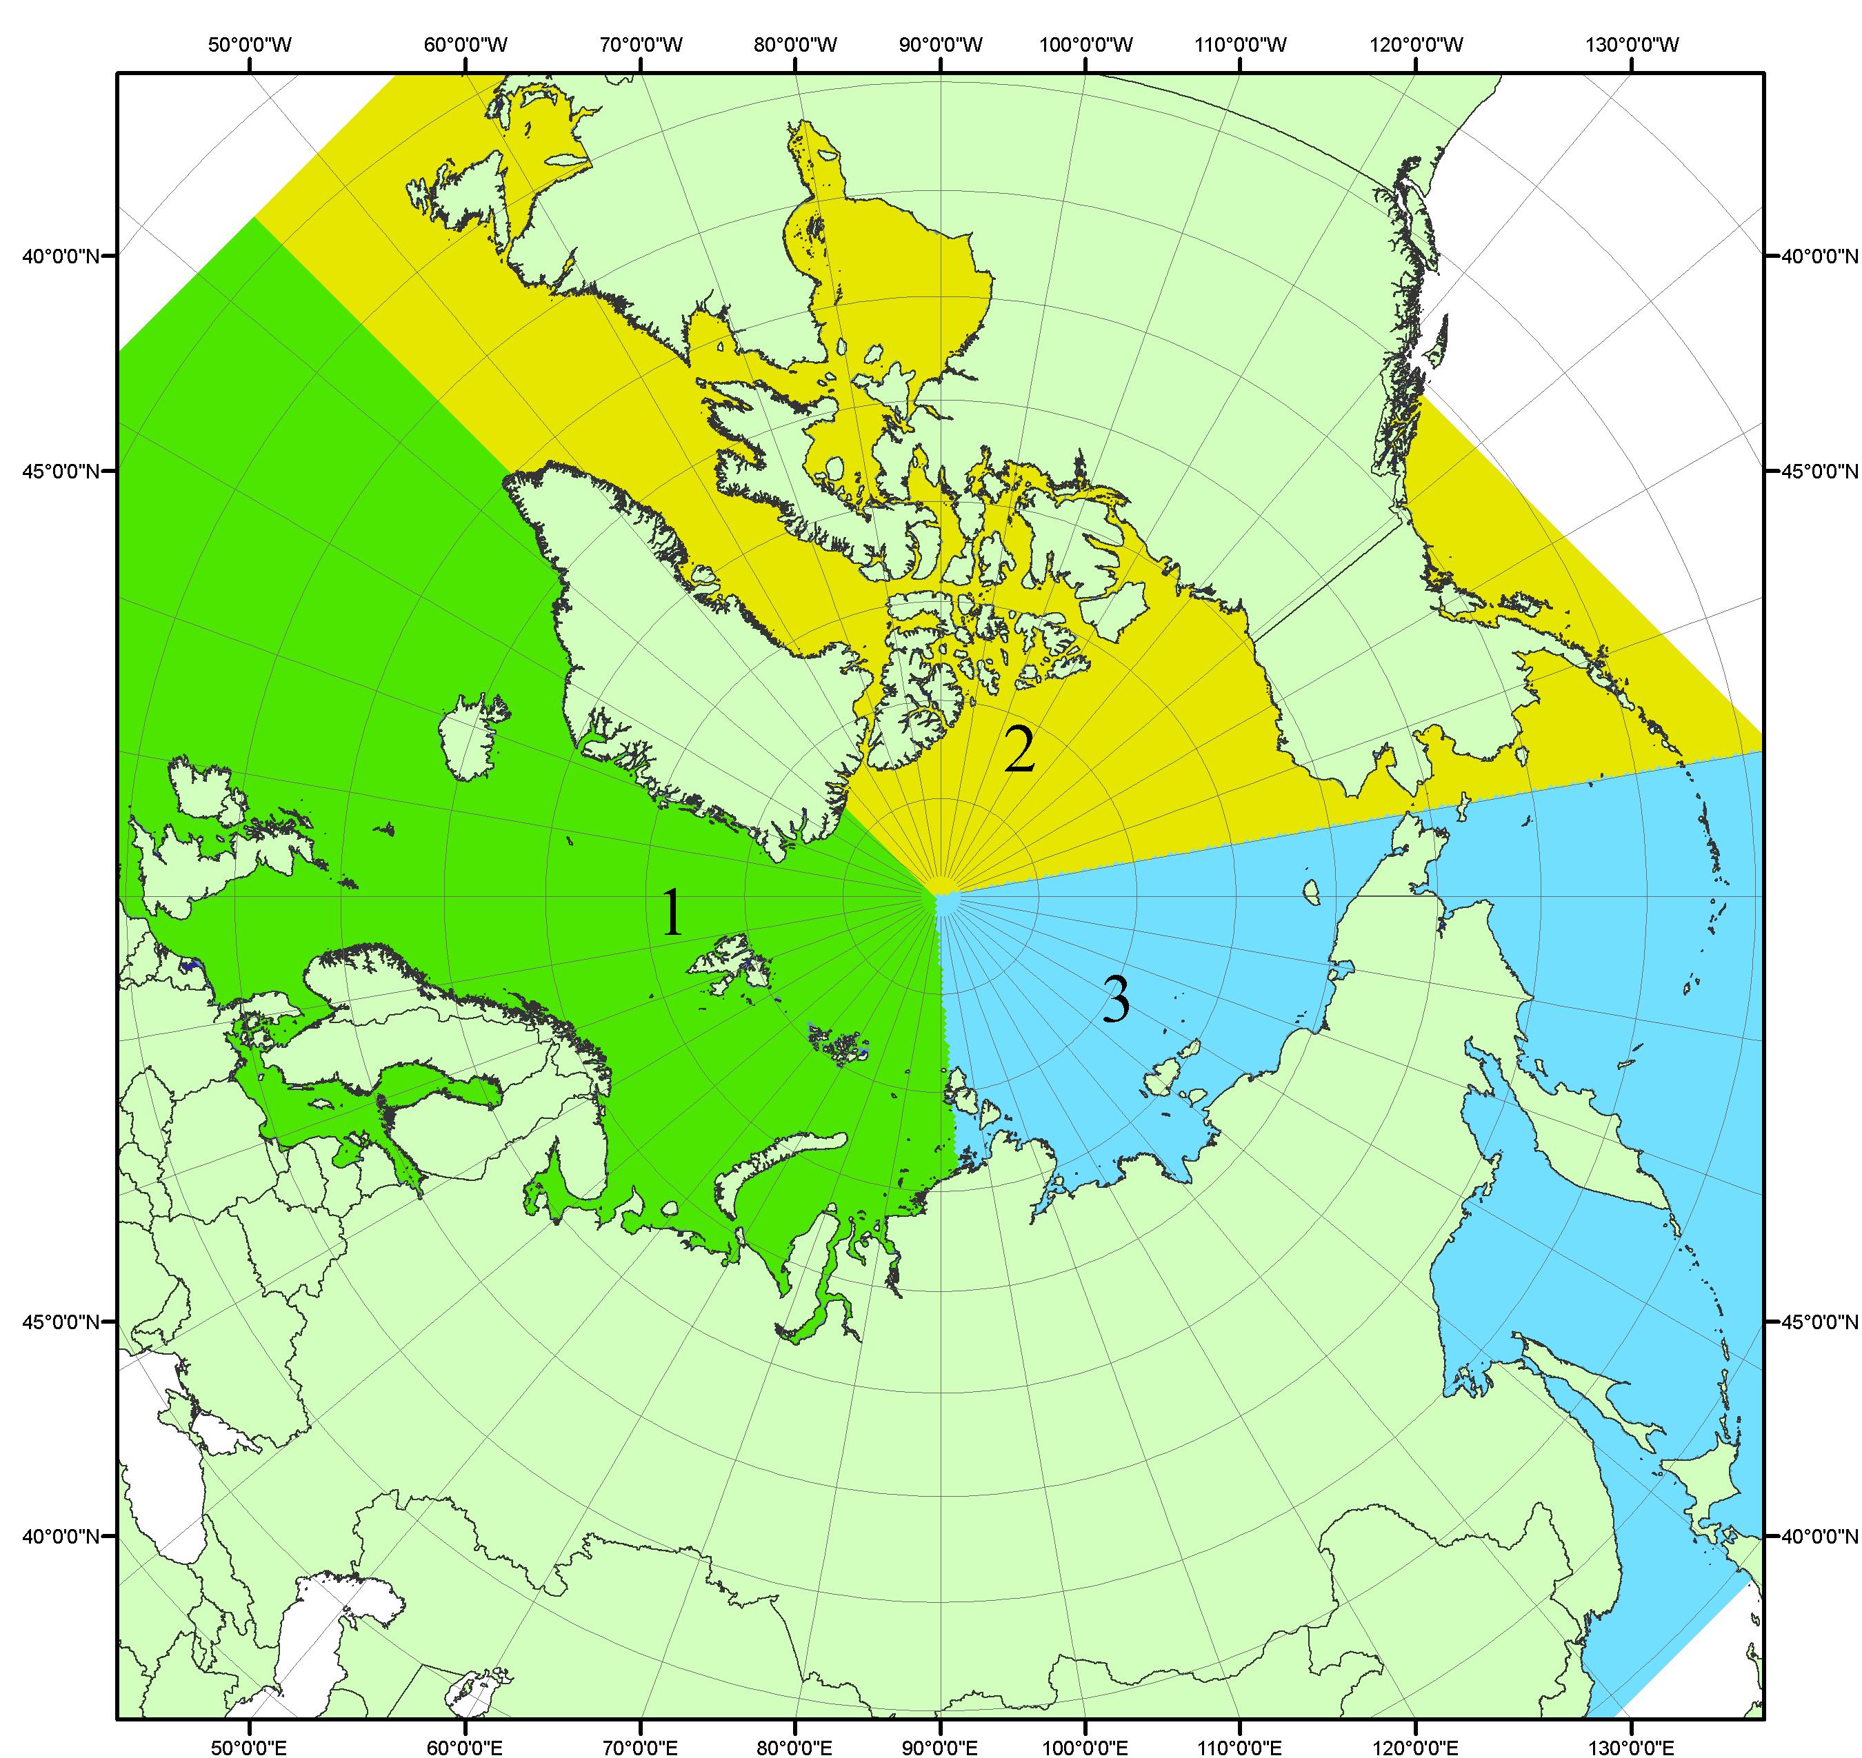
Рисунок П1 – Секторальное деление северной полярной области. 1 - Сектор 45°W-95°E (Гренландское - Карское моря); 2 - Сектор 170°W-45°W (море Бофорта и Канадская Арктика); 3 - Сектор 95°E-170°W (моря Лаптевых - Чукотское, Берингово, Охотское, Японское)
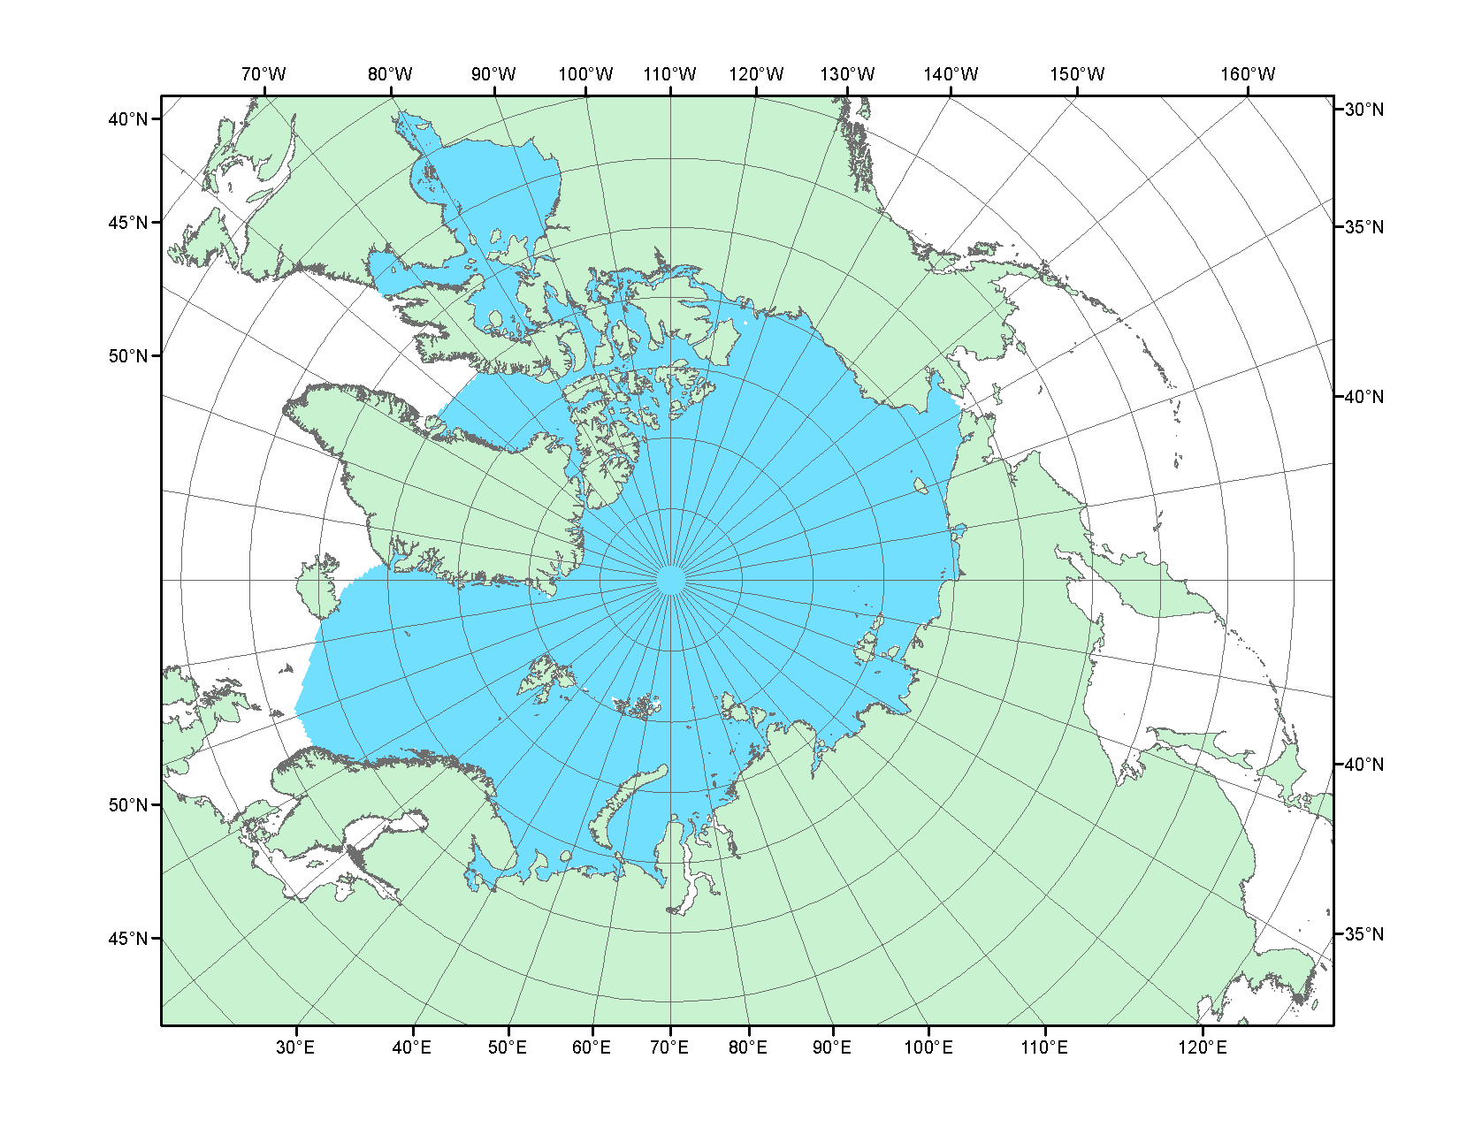
Рисунок П2 – Северный ледовитый океан в официальных границах

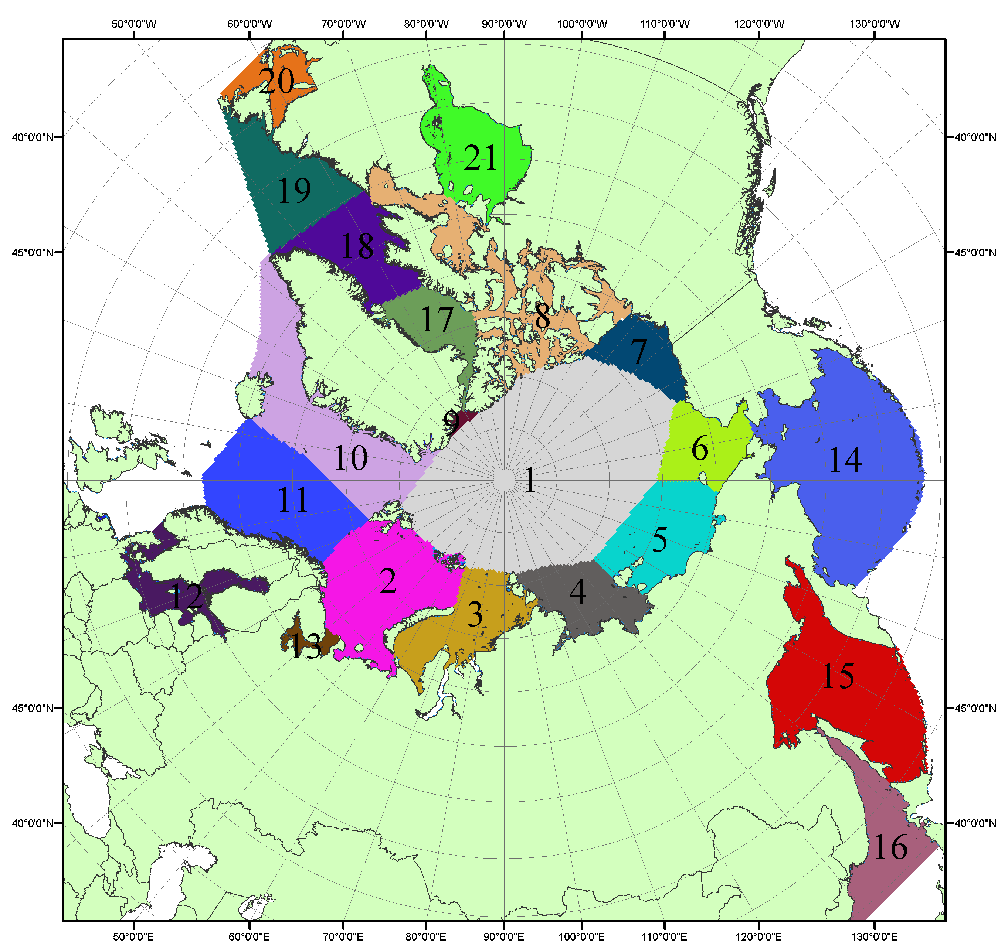

Рисунок П3 – Моря северной полярной области. 1 – Арктический бассейн; 2- Баренцево море; 3 – Карское море; 4 – море Лаптевых; 5 - Восточно-Сибирское море; 6 – Чукотское море; 7 – море Бофорта; 8 – Канадский архипелаг; 9 – море Линкольна; 10 – Гренландское море; 11 – Норвежское море; 12 – Балтийское море; 13 – Белое море; 14 – Берингово море; 15 – Охотское море; 16 – Японское море; 17 – море Баффина; 18 – Дейвисов пролив; 19 – море Лабрадор; 20 – залив Святого Лаврентия; 21 – Гудзонов залив.

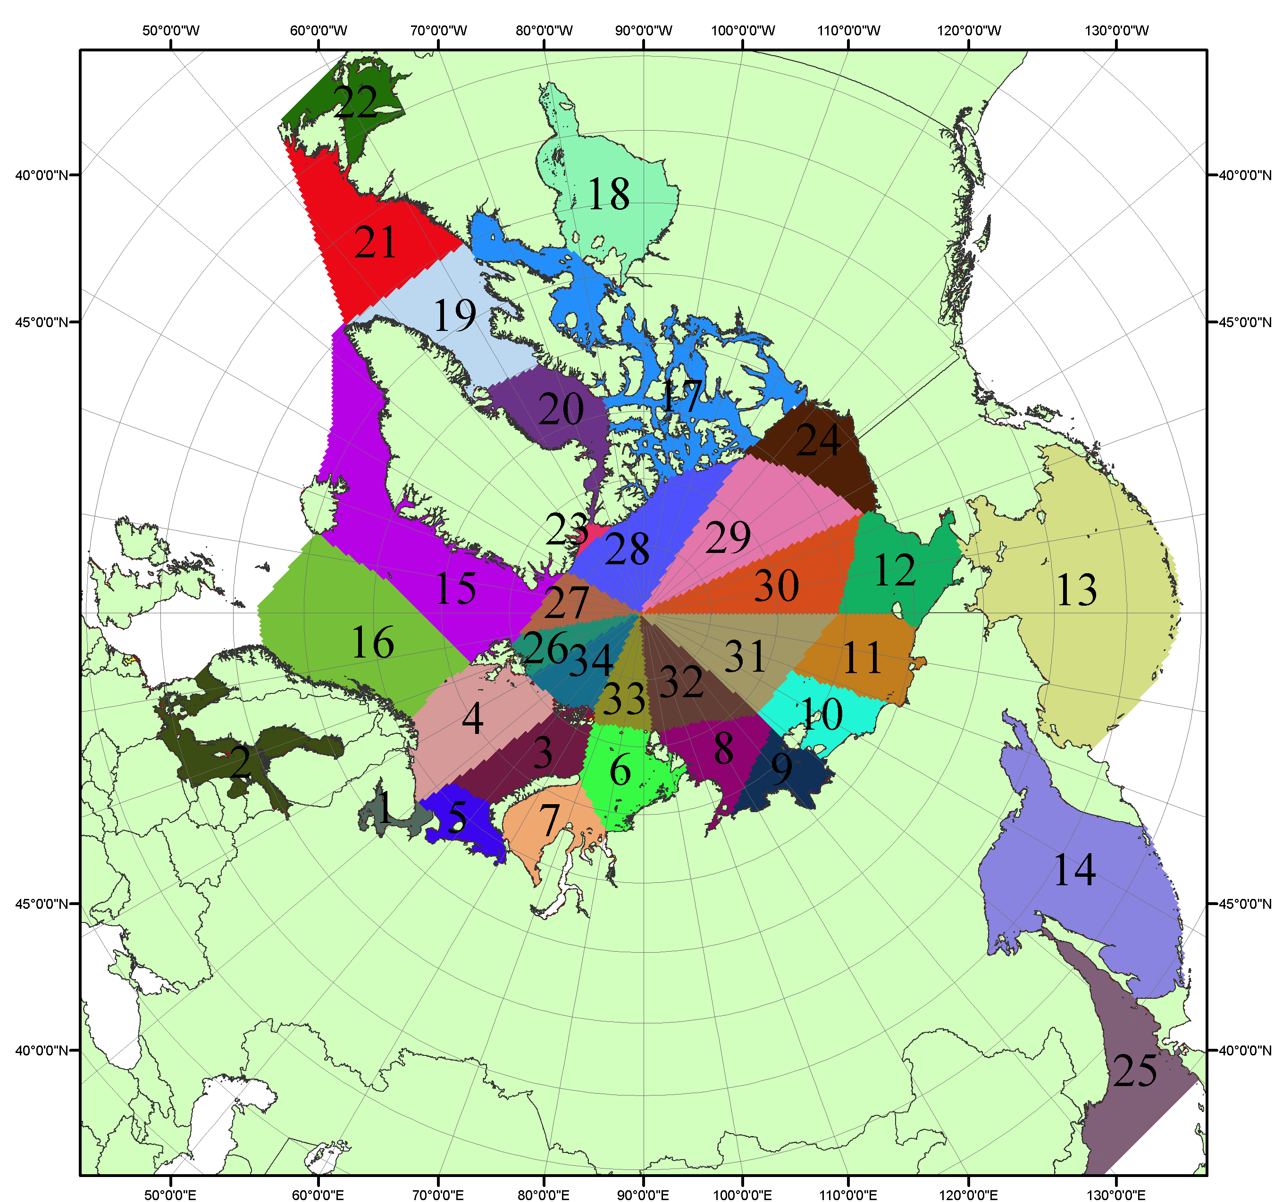

Рисунок П4 – Сектора и моря северной полярной области. 1 - Белое море; 2- Балтийское море; 3 – Баренцево море (СВ); 4 – Баренцево море (З); 5 - Баренцево море (ЮВ); 6 – Карское море (СВ); 7 – Карское море (ЮЗ); 8 – море Лаптевых (В); 9 – море Лаптевых (З); 10 – Восточно-Сибирское море (З); 11 – Восточно-Сибирское море (В); 12 –Чукотское море; 13 –Берингово море; 14 – Охотское море; 15 –Гренландское море; 16 – Норвежское море; 17 – Канадский архипелаг; 18 – Гудзонов залив; 19 – Дейвисов пролив; 20 - море Баффина; 21 – море Лабрадор; 22 - залив Святого Лаврентия; 23 - море Линкольна; 24 - море Бофорта; 25 - Японское море; 26 - сектор АО (30°з.д. – 10°в.д.); 27 – сектор АО (10°в.д. – 30°в.д.); 28 - сектор АО (30°в.д. – 65°в.д.); 29 - сектор АО (65°в.д. – 96°в.д.);30 - сектор АО (96°в.д. – 140°в.д.);31 - сектор АО (140°в.д. – 180°в.д.); 32 - сектор АО (180°в.д. – 156°з.д.); 33 - сектор АО (156°з.д. – 123°з.д.); 34 - сектор АО (123°з.д. – 30°з.д.).

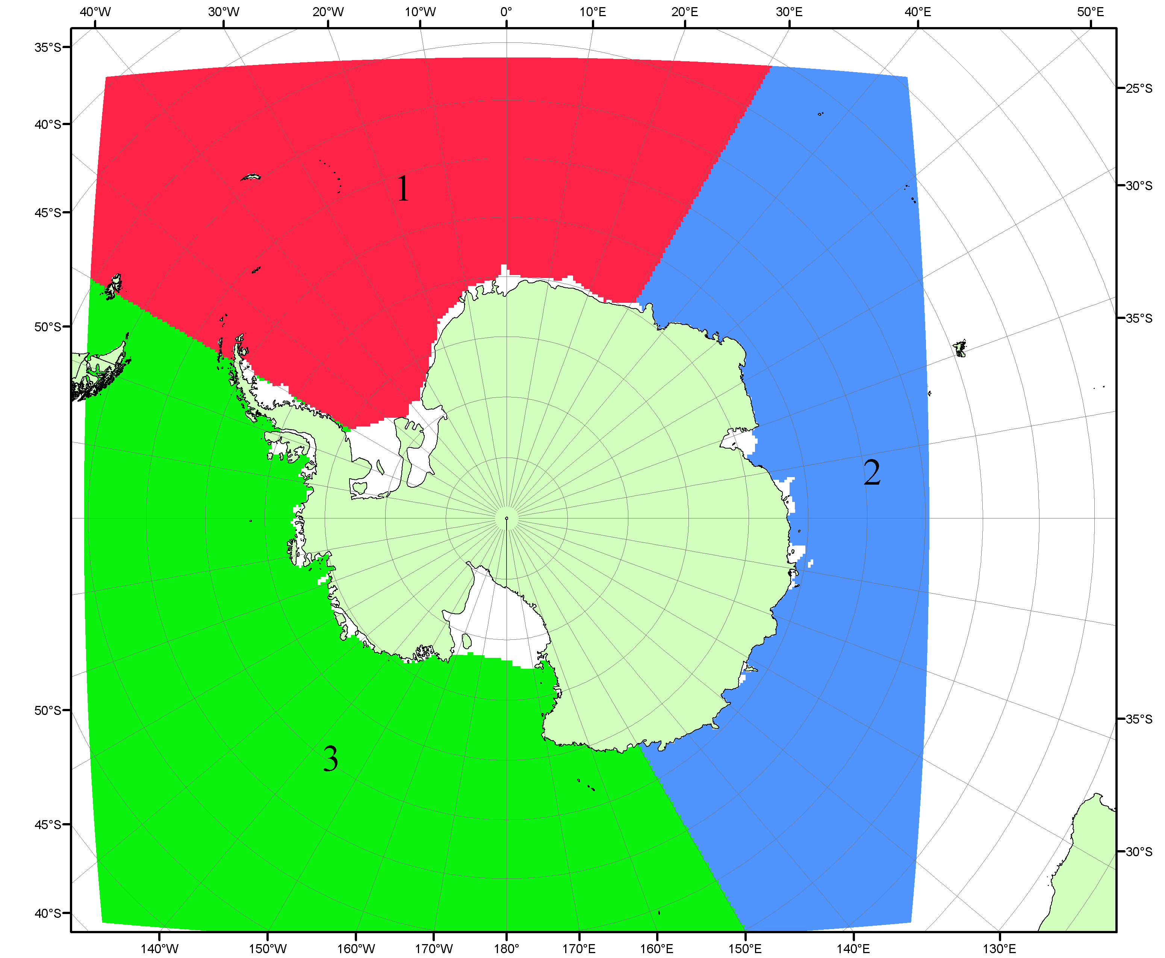

Рисунок П5 – Секторальное деление Южного океана. 1 - Атлантический сектор (60°W-30°E, море Уэдделла); 2 - Индоокеанский сектор (30°E-150°E, моря Космонавтов, Содружества, Моусона); 3 - Тихоокеанский сектор (150°E-60°W, моря Росса, Беллинсгаузена)

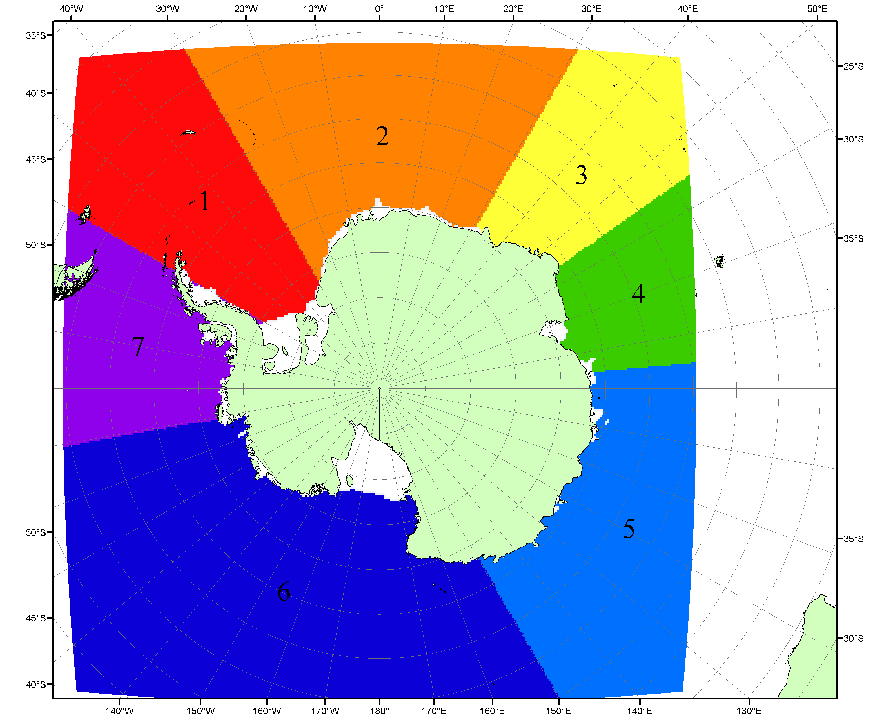

Рисунок П6 – Моря Южного океана. 1 – Западная часть моря Уэдделла; 2- Восточная часть моря Уэдделла; 3 – Море Космонавтов; 4 – море Содружества; 5 – море Моусона; 6 – море Росса; 7 – Море Беллинсгаузена.

Список источников

1. Атлас океанов. Северный Ледовитый океан. – 1980. М: Изд. ГУНИО МО СССР ВМФ – 184 с.
2. Атлас океанов. Термины. Понятия. Справочные таблицы. - Изд. ВМФ МО СССР.-1980.
3. Границы океанов и морей. – 1960. Л.: Изд. ГУНИО ВМФ. – 51 с.
4. Andersen, S., R. Tonboe, L. Kaleschke, G. Heygster, and L. T. Pedersen, Intercomparison of passive microwave sea ice concentration retrievals over the high-concentration Arctic sea ice.// J. Geophys. Res. – 2007. – Vol. 112. C08004, doi:10.1029/2006JC003543.
5. Cavalieri, D., C. Parkinson, P. Gloersen, and H. J. Zwally. 1996, updated 2008. Sea Ice Concentrations from Nimbus-7 SMMR and DMSP SSM/I Passive Microwave Data, [1978.10.26 – 2007.12.31]. Boulder, Colorado USA: National Snow and Ice Data Center. Digital media.
6. Meier, W., F. Fetterer, K. Knowles, M. Savoie, M. J. Brodzik. 2006, updated quarterly. Sea Ice Concentrations from Nimbus-7 SMMR and DMSP SSM/I Passive Microwave Data, [2008.01.01 – 2008.03.25]. Boulder, Colorado USA: National Snow and Ice Data Center. Digital media.
7. Maslanik, J., and J. Stroeve. 1999, updated daily. Near-Real-Time DMSP SSM/I-SSMIS Daily Polar Gridded Sea Ice Concentrations, [2008.03.26 – present moment]. Boulder, Colorado USA: National Snow and Ice Data Center. Digital media.
8. Ice Chart Colour Code Standard. - JCOMM Technical Report Series No. 24, 2004, WMO/TD-No.1215. (http://jcomm.info/index.php?option=com_oe&task=viewDocumentRecord&docID=4914)
9. JAXA GCOM-W1 ("SHIZUKU") Data Providing Service - http://gcom-w1.jaxa.jp/index.html
10. ACNFS on Internet - http://www7320.nrlssc.navy.mil/hycomARC
11. Posey, P.G., E.J. Metzger, A.J. Wallcraft, O.M Smedstad and M.W. Phelps, 2010: Validation of the 1/12° Arctic Cap Nowcast/Forecast System (ACNFS). Naval Report NRL/MR/7320-10-9287, Stennis Space Center, MS.

